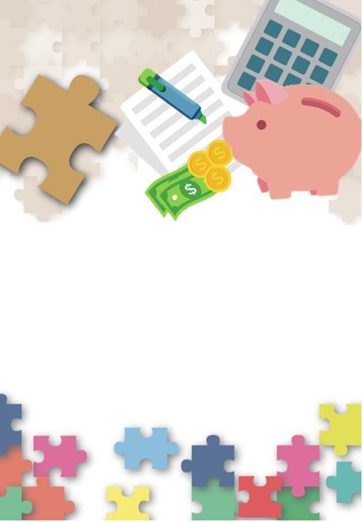
公民、經濟與社會（中一至中三）
支援教材
中一

單元1.3：理財教育
教育局
課程發展處
個人、社會及人文教育組
簡介

- 「公民、經濟與社會（中一至中三）支援教材」涵蓋個人、社會及人文教育學習領域範疇一、五及六的必須學習內容，支援學校施教公民、經濟與社會課程。
- 教材提供多元化的學習活動，讓學生學習知識和明白概念、發展技能及培養正確的價值觀和態度，並附有教學指引及活動建議供教師參考。教材亦同時提供閱讀材料，提升學生閱讀興趣。
- 此中一級教材「單元1.3：理財教育」是教育局課程發展處個人、社會及人文教育組發展的學與教材料。
單元1.3：理財教育

目錄

資源簡介 | 頁5
教學設計
第一至六課節：金錢運用的決定 | 頁7
第七至八課節：網上消費 | 頁16
第九至十課節：綠色消費 | 頁19
學習活動
工作紙一：金錢的各種用途 | 頁21
工作紙二：如何作預算？金錢管理技巧 | 頁26
工作紙三：人生不同階段的財務需要 | 頁29
工作紙四：信用卡貸款利率大揭露 | 頁39
工作紙五：用得其所？ | 頁43
工作紙六：金融機構所提供的理財服務 | 頁47
工作紙七：積少成多 聚沙成塔 | 頁51
工作紙八：網上消費要小心 | 頁67
工作紙九：甚麼是知識產權 | 頁73
工作紙十：購物時，你會考慮甚麼？ | 頁78
工作紙十一：你的消費行為「綠色」嗎？ | 頁81
自學材料
自學材料一：向名人學處世 | 頁86
自學材料二：保護知識產權 | 頁87
自學材料三：碳排放與香港 | 頁88
參考資料 | 頁89

資源簡介：
理財教育的重點是培養學生的理財素養，讓學生掌握正確的理財知識、方法和技巧，並建立恰當的金錢價值觀和理財態度。在小學階段，學生透過不同科目（例如常識科、數學科）和跨課程的形式（例如結合班主任課、價值觀教育活動等）學習理財，當中常識科的相關學習內容包括「知道怎樣作出明智的消費抉擇」（例如明白消費者的權利與義務、選擇消費品的因素）、「運用和管理金錢」（例如編訂適當使用金錢的計劃、善用金錢：利是錢和八達通的運用），以及「善用資源及實踐綠色生活」（例如源頭減廢、節約資源），結合在數學科中不同課題的知識和技能，學生可靈活地將理財知識和技巧應用在日常生活中的情境。舉例來說，學生在常識科學習「知道怎樣作出明智的消費抉擇」課題時，結合數學科「貨幣」和「四則運算」的學習內容，學生可透過進行購物活動，學會初步分辨「需要」和「想要」的分別，並培養正確的消費態度；又例如學生在數學科學習「圓形圖」的課題時，結合常識科「運用和管理金錢」的學習內容，學生可透過製作圓形圖顯示如何分配零用錢的運用，學習規劃開支和儲蓄，並藉此學習訂立儲蓄目標和培養良好的儲蓄習慣。學生在小學階段所學到的知識、技能、價值觀和態度，均為他們在初中進一步學習理財奠下基礎。

學生除了學習如何作出知情、理性及負責任的金錢管理決定和行為外，亦要了解借貸須承擔的責任、代價和風險。雖然學生在初中階段理應無須借貸，但他們在此階段亦要明白，若日後需要透過借貸以達成人生不同階段的目標（例如進修、置業），也要慎重考慮（包括認真審視自己的財務狀況和還款能力，以及細閱借貸條款和計算貸款的利息開支）。同時，學生要明白儲蓄的重要性並培養儲蓄的習慣，以及初步認識銀行和其他金融機構提供的一般理財服務（例如存款、保險、貸款、投資等），從而建立財富增值的概念，並為日後運用儲蓄進行投資做好準備。他們亦須明白投資涉及風險，更不應相信聲稱具有「低風險，高回報」的投資，以免墮入投資陷阱。此外，學生也要明白必須以合法正當的方式獲取報酬，並提防聲稱可不勞而獲的賺錢方法的陷阱。最後，學生亦應明白金錢不但可作滿足個人的消費，也可用來幫助社會上有需要的人，從而建立關愛別人的價值觀。

學生亦會學習網上消費的注意事項。隨着互聯網的普及，網上消費漸成潮流。學生在享受網上購物帶來的便利之餘，亦需注意網上消費的各種潛在風險和陷阱，並提高對網絡安全 的意識，避免受騙；在進行網上購物和交易時，除了合法、自律和節制，更要注意保障個人資料和尊重知識產權，並提高對面臨網絡基礎設施安全隱患和網絡犯罪等威脅的警覺性；此外，亦要避免過度消費而導致負債。

學生除了從個人角度學習如何理性和負責任地使用金錢外，他們亦會從社會角度學習實踐綠色消費可如何減少浪費、愛護環境和善用地球資源，並透過鼓勵學生實踐綠色消費，培育他們的環保意識和公民責任。

建議課節：
- 10課節（40分鐘一課節）

教學設計：
課題： | 理財教育
課節： | 10節
學習目標： | - 認識金錢的各種用途，並作出知情、理性及負責任的金錢管理決定和行為；  - 明白儲蓄的重要性，並培養儲蓄的習慣；  - 明白借貸需要承擔的責任、代價和風險；  - 明白審慎理財的重要性及在貸款前須作慎重考慮；  - 認識銀行和其他金融機構提供的一般理財服務；  - 建立財富增值的概念，明白投資涉及風險，以及了解投資時要平衡風險與回報；  - 明白必須以合法正當的方式獲取報酬，並提防一些聲稱可不勞而獲的賺錢方法；  - 了解和意識到網上消費的潛在風險和陷阱，提高對網絡安全的意識；  - 在日常生活中實踐綠色消費，以助減少浪費、愛護環境和善用地球資源；以及  - 發展和培養恰當的金錢價值觀和理財態度，包括理性、責任感、關愛、勤勞、珍惜等。
第一課節
 |  | 建議課時
探究步驟： | - 課堂導入：  - 教師簡介這六課的內容，再請學生一起想一想過去三個月有否作出衝動式消費，並作簡單分享。 | 5分鐘
探究步驟： | - 互動教學：  - 教師以工作紙一「金錢的各種用途」為導入，着學生計算陳小明用於消費、儲蓄和捐贈的金額，並引導學生思考陳小明的理財習慣是否恰當。  - 教師參考活動一「為何要儲蓄？」的問題，透過提問讓學生反思和明白儲蓄的重要性，並介紹「儲蓄有法」讓學生明白先儲蓄，後消費的概念。  - 教師先與學生討論陳小明的「儲蓄大計」，從而帶出「SMART」的儲蓄原則，然後著學生瀏覽「投資者及理財教育委員會」（投委會）網站  https://www.ifec.org.hk/web/common/images/parent/tools-activities/smart-saving-kit.pdf，找出及寫出「SMART」的儲蓄原則的具體內容；然後帶領全班討論如何在日常生活中實踐相關原則。 | 25分鐘
探究步驟： | - 學生反思和知識鞏固：  - 教師着學生在家中完成工作紙二「如何作預算？金錢管理技巧」，並簡單講解工作紙的要求。  - 教師介紹投委會的「收支管家 錢家有道」手機應用程式，方便學生實踐所學，運用手機程式記錄日常開支，不時檢視自己的財務狀況，為現在及將來建立良好的財務習慣；並鼓勵學生自行完成延伸活動「收支管家」，以了解自己的消費習慣，並作更好的預算和計劃。  - 教師總結一些理財小貼士，例如：列出收支項目；訂下儲蓄大計，建立「先儲蓄、後消費」的概念；分辨「需要」和「想要」；參考「SMART」原則，訂下儲蓄目標。 | 10分鐘
家課： | 學生在家中完成工作紙二「如何作預算？金錢管理技巧」以了解自己的消費習慣，並作更好的預算和計劃。
延伸活動： | 學生進行延伸活動「收支管家」，運用投委會的「收支管家—錢家有道」手機應用程式或其他方法持之以恆記錄個人開支，開始良好的理財習慣。
學與教資源 | 工作紙一及二；「收支管家—錢家有道」手機應用程式

第二課節
 |  | 建議課時
探究步驟： | - 課堂導入：  - 同儕學習：邀請學生分享工作紙二「如何作預算？金錢管理技巧」的答案，讓他們分享為何會如此分配零用錢，並引導學生重新檢視自己的消費模式。  - 邀請學生簡單分享他們的短期財務目標，並簡介這課節將討論如何應付人生不同階段的財務需要。 | 10分鐘
探究步驟： | - 互動教學：  - 教師講解：教師以工作紙三「人生不同階段的財務需要」為導入，着學生分析陳大明的消費預算及婚禮預算，並完成活動一「幫幫陳大明」的題目，想一想如何可以幫助陳大明實行結婚大計*。  *陳大明的每月個人預算中，包括了一些學生不太熟悉的項目，例如「償還學費貸款」、「保險」、「預留用作繳稅」和「投資」。教師可因應學生的興趣、能力和前備知識，決定是否逐項作深入講解。附錄一「知多一點點：保險基本知識」提供有關保險的種類及功用，供學生參考。  - 小組討論及匯報︰學生兩人或四人一組進行討論。教師邀請幾組學生分享討論結果。  - 小結：教師總結一些不同的方法以達成財務上的目標，並讓學生明白如何透過建立財務計劃，以應付不同人生階段希望達成的目標或不時之需。 | 20分鐘
探究步驟： | - 延伸學習：  - 教師講解：教師利用附錄二「知多一點點：消費VS借貸」簡介信用卡的相關知識，包括信用卡月結單的資料和使用信用卡五大精明貼士，並強調使用信用卡簽賬購物其實是借貸行為，未償還的款項更須繳付高昂的利息，提醒學生借來的金錢是要償還的，切勿「先洗未來錢」*。  *教師可因應學生的興趣、能力和前備知識，與學生探討破產的概念、後果和代價，並鼓勵學生閱讀附錄三「知多一點點：過度消費隨時導致破產」並瀏覽「投資者及理財教育委員會」（投委會）網站，了解相關的知識。  - 教師着學生在家中閱讀完成自學材料一「向名人學處世」，培養他們正面的價值觀和態度。 | 10分鐘
家課： | 學生在家中閱讀自學材料一「向名人學處世」
學與教資源 | 工作紙二至三；附錄一至三；自學材料一

第三課節
 |  | 建議課時
探究步驟： | - 課堂導入：  - 教師向學生提問：「為甚麼需要借貸？」，並邀請一些學生向全班分享答案。 | 10分鐘
探究步驟： | - 互動教學：  - 教師講解：讓學生明白借貸需承擔的責任、代價和風險。在決定借貸前，必先檢視該筆開支是否具有真正需要，並讓學生明白借貸並非唯一考慮，可以先作儲蓄應付開支。  - 小組討論：學生兩人或四人一組討論「想一想：為甚麼需要借貸？」教師邀請幾組學生分享討論結果。  - 教師講解及學生反思：簡單解釋甚麼是利息，並根據學生的討論結果，總結「既然借貸需要付出代價，為甚麼仍有不少人借貸呢？」及「在申請借貸前應該考慮甚麼？」等問題*。  *教師可因應學生的興趣、能力和前備知識，決定是否向學生講解附錄四「知多一點點：信用卡消費簽賬和現金透支的分別」的內容。 | 20分鐘
探究步驟： | - 延伸學習：  - 教師着學生在家中預習工作紙四「信用卡貸款利率大揭露」和完成延伸活動「比較兩種不同的借貸」，並簡單講解工作紙要求*。  *有關延伸學習活動，教師可因應課時、學生的興趣、能力和前備知識，選擇合適的內容讓學生作延伸學習。 | 10分鐘
家課： | 學生預習工作紙四「信用卡貸款利率大揭露」（包括複利息的計算步驟）和完成延伸活動「比較兩種不同的借貸」。
學與教資源 | 工作紙四；附錄四；延伸活動「比較兩種不同的借貸」

第四課節
 |  | 建議課時
探究步驟： | - 課堂導入：  - 請幾位學生向全班分享他們從工作紙四「信用卡貸款利率大揭露」得出對信用卡貸款利率的認識。 | 5分鐘
探究步驟： | - 互動教學：  - 教師講解︰教師與學生討論工作紙四「信用卡貸款利率大揭露」，讓學生明白信用卡貸款一般收取高昂利息，並了解「複利息」的威力。  - 請幾位學生向全班分享延伸活動「比較兩種不同的借貸」的答案。  - 教師與學生核對延伸活動「比較兩種不同的借貸」的答案，讓學生簡單了解償還學費貸款及信用卡透支的分別，藉此讓學生了解學費貸款計劃之餘，亦明白使用信用卡透支的成本很高，不應隨便運用。  - 小組討論︰教師讓學生以兩人一組討論工作紙五「用得其所？」的第1至6題，討論結果將於下一課與全班同學分享。 | 25分鐘
探究步驟： | - 延伸學習：  - 教師着學生在家中完成工作紙五「用得其所？」的第7題和工作紙六「金融機構所提供的理財服務」，並簡單講解工作紙要求。 | 10分鐘
家課： | 學生完成工作紙五「用得其所？」第7題和工作紙六「金融機構所提供的理財服務」。
學與教資源 | 工作紙四至六；附錄五；延伸活動「比較兩種不同的借貸」

第五課節
 |  | 建議課時
探究步驟： | - 課堂導入：  - 請幾組學生分享工作紙五「用得其所？」第1至6題的討論結果。 | 5分鐘
探究步驟： | - 教師講解︰  - 藉工作紙五「用得其所？」資料一「大學生過度消費破產成風」和資料二「樂兒的日記」，讓學生明白借貸需要承擔的責任、代價及風險，並反思及檢視自己的消費模式及行為。  - 請幾位學生向全班分享工作紙五「用得其所？」第7題的答案，總結學生的答案並引導他們作出反思。 | 10分鐘
探究步驟： | - 互動教學：  - 教師講解︰教師與學生核對工作紙六「金融機構所提供的理財服務」的答案，讓學生了解金融機構所提供的理財服務。另可問學生自己及家人有否使用有關的理財服務，以及可否說出銀行會提供的其他服務*。  *教師可因應學生的興趣、能力和前備知識，決定是否向學生講解附錄六「知多一點點：「虛擬銀行」的內容。 | 20分鐘
探究步驟： | - 延伸學習：  - 教師着學生在家中觀看動畫視像片段「複息效應的威力」，作為預習。 | 5分鐘
學與教資源 | 工作紙五及六；附錄六

第六課節
 |  | 建議課時
探究步驟： | - 課堂導入及重溫：  - 與學生重溫工作紙四「信用卡貸款利率大揭露」，並簡介這課節將討論複利息效應在儲蓄和投資方面發揮的威力。 | 5分鐘
探究步驟： | - 互動教學：  - 教師講解：以工作紙七「積少成多 聚沙成塔」的資料，簡單解釋「複利息」在儲蓄和投資方面奇妙之處，並帶出適當的投資可以令資產增值，有助我們抵抗通脹，鼓勵學生早日培養良好的儲蓄及／或投資的習慣*。  *教師可因應學生的興趣、能力和前備知識，調節相關的教學內容；學生可參考附錄七「知多一點點：適當投資有助抵抗通脹」，帶出投資可以抵抗通脹。有關投資工具的知識可參考，附錄八「知多一點點：股票、債券和存款的基本分別」和附錄九「知多一點點：恆生指數」。 | 15分鐘
探究步驟： | - 總結：  - 簡單總結投資的重要性，並透過閱讀附錄十「知多一點點：好人好事」的內容，培養學生正面的價值觀和樂於助人的精神。  - 教師講解投資的風險與回報的關係，以動畫視像片段「風險與回報」，讓學生理解風險與回報一般是呈正向關係，提醒學生作投資決定前必先審慎考慮*，更不應相信聲稱具有「低風險，高回報」的投資。  - 教師透過投資騙案短片的例子，着學生提供一些避免墮入投資陷阱的建議，並要提醒學生提防聲稱可不勞而獲的賺錢方法。  *教師可因應課時、學生的興趣、能力和前備知識，選擇讓學生完成附錄十一「知多一點點：其他防騙資訊」和附錄十二「知多一點點：投資的風險與回報」。有關投資者的責任和權利，可參考附錄十三「知多一點點：投資者的責任和權利」。 | 20分鐘
家課： | 觀看「三分鐘概念」動畫視像片段「個人資源管理：理財篇」，重溫課堂學習重點。
學與教資源 | 工作紙七；附錄七至十三；動畫視像片段「風險與回報」；「三分鐘概念」動畫視像片段「個人資源管理：理財篇」

第七課節
課前準備： | 學生須蒐集一則網上騙案的新聞，以及觀看短片「動畫視像片段：電子交易的保安考慮（I）」。
 |  | 建議課時
探究步驟： | - 課堂導入：  - 教師先以活動一「網上購物的潛在風險」，就網上購物的流程圖及「網絡安全資訊站」網頁，簡單講解網上購物的潛在風險。 | 10分鐘
探究步驟： | - 互動教學：  （註：教師在教授此部分時，應幫助學生了解正確使用互聯網對社會正常運作的重要性，以及正常運作的網絡對社會有序運作（例如網上購物、金融服務等）亦息息相關，從而讓學生認識不當使用網路甚或網絡犯罪而引致對社會大眾的影響，提高對國家安全（網絡安全）的意識。）  - 教師講解︰教師先以工作紙八「網上消費要小心」簡介網上購物的現況及交易時可能出現的問題。  - 小組討論︰學生以兩人一組，完成工作紙八「網上消費要小心」問題1至4。  - 小組匯報及全班討論：邀請各組匯報，分享他們的答案，特別是問題4，學生可能會有不同的答案。之後若時間許可，邀請學生分享他們在網上購物的經驗。 | 15分鐘
探究步驟： | - 互動教學：  - 參考動畫視像片段「電子交易的保安考慮（I）」的內容，教師向學生提問：  - 大家在網上購物時通常到哪些網頁或網站？  - 網上購物時會用甚麼方法付款？有沒有一些方法並沒有在影片中提及？  - 平日網上購物時有否留意有關風險？  - 教師向學生提問：  - 大家知不知道甚麼是雙重認證？  - 雙重認證有哪些方法？  - 教師講解︰學生回答問題後，教師以動畫視像片段「電子交易的保安考慮（II）」與學生討論電子交易的保安考慮及其他作電子交易時需注意的事項，提高他們對網絡安全的意識。 | 15分鐘
家課： | 學生完成活動二「網上購物知多點」及瀏覽「網絡安全資訊站：安全網上購物」網頁以鞏固學習。
學與教資源 | 工作紙八；動畫視像片段「電子交易的保安考慮（I）及（II）」

第八課節
探究步驟： | - 課堂導入：教師向學生提問：「甚麼是知識產權？哪些是網上侵權行為？為何要尊重知識產權？」作為引入，同時教師可先了解學生的前備知識。 | 5分鐘
探究步驟： | - 互動教學：  - 小組討論︰學生以兩人一組參考三則漫畫和知識產權署網頁，完成工作紙九「甚麼是知識產權」問題1至3。  - 小組匯報：學生向全班匯報及分享他們的答案，特別是問題3開放式問題，學生應會有不同的答案。 | 15分鐘
探究步驟： | - 互動教學：  - 教師簡介「共享創意（Creative Commons）」的理念，繼而向學生提問：  - 為何要尊重知識產權？  - 你認為保護知識產權重要嗎？  - 大家有否購買盜版貨和冒牌貨的經驗？  - 延伸學習：教師與學生討論後，邀請學生加入知識產權署的「我承諾」行動，承諾支持正版貨，尊重他人的創作心血，並幫助香港經濟發展。 | 15分鐘
探究步驟： | - 總結：  - 整合討論內容並作小結，以提問方式與學生重溫知識產權的定義，並提醒學生應尊重及保護知識產權，以保障私人財產，保護原創人及正版商的利益，那樣才可鼓勵更多好的創作及作品。 | 5分鐘
家課： | 學生瀏覽附錄十四「知多一點點：知識產權」，再接受「齊來認識知識產權」。另外，亦可着學生完成自學材料二「保護知識產權」，再次瀏覽「香港政府一站通—保護知識產權」網頁及《齊來保護知識產權－學習手冊》，以鞏固學習。
學與教資源 | 工作紙九；附錄十四；自學材料二

第九課節
 |  | 建議課時
探究步驟： | - 課堂導入：  - 教師先以工作紙十「購物時，你會考慮甚麼﹖」作為引入，了解學生消費原因及考慮因素。並向學生提問：  - 作為消費者，我們有甚麼責任？  - 我們購物有甚麼原則？ | 5分鐘
探究步驟： | - 互動教學和學生反思：  - 教師向學生提問：  - 你的衣櫃有『爆棚』的情況嗎？  - 有沒有一些衣服一直是原封不動？  - 每隔多久會買一對新波鞋？  - 「消費」是我們經常進行的活動，它能夠促進經濟發展，但「過度消費」卻對環境及社會造成破壞，我們消費時對自己及社會又有甚麼責任呢？  - 學生反思︰接着讓學生閱讀「綠色消費」，並反思平日消費時有否留意一些消費時應注意的責任，並向學生簡介5R概念。  - 教師講解︰透過工作紙十一「你的消費行為『綠色』嗎？」列出一些生活例子說明一些綠色消費的行為，讓學生明白平日可如何實踐綠色消費  - 學生反思︰學生反思自己的消費行為。在工作紙十一「你的消費行為『綠色』嗎？」最後三個空格填上表內沒有的綠色消費行為。  - 全班討論：學生匯報及分享他們的答案，並檢視自己有否進步空間。 | 30分鐘
探究步驟： | - 總結：  - 整合討論內容並作小結，教師以提問方式與學生重温5R概念及為何要支持綠色消費等。 | 5分鐘

第十課節
探究步驟： | - 課堂導入：  - 教師向學生提問：  - 大家知道甚麼是可持續發展嗎？它與綠色消費有何關係？  藉著上述提問，了解學生的前備知識。 | 5分鐘
探究步驟： | - 互動教學和學生反思：  - 教師講解「綠色消費與可持續發展」的內容，簡單解釋甚麼是可持續發展、可達致可持續發展的三個重要因素及其相互關連的關係。  - 教師講解︰邀請學生登入「低碳生活計算機」，一起計算大家平日消費行為的碳排放量。  - 學生反思︰學生分享和比較大家的碳排放量，並對自己的消費行為作學生反思。 | 30分鐘
探究步驟： | - 總結：  - 整合討論內容並作小結，以提問方式與學生重温綠色消費與可持續發展的內容。 | 5分鐘
家課： | 學生完成自學材料三「碳排放與香港」
學與教資源 | 工作紙十及十一；自學材料三

單元1.3：理財教育
（第一至第六課節）
學與教材料
金錢運用的決定
想一想：需要？想要？
你有沒有試過逛街時，見到一件自己很喜歡的貨品，在未有細想是否合用，便立刻將貨品買了下來？又有沒有試過在買了物品後，才發現用不着而感到後悔？該物品是你需要的嗎？還是只是想要並且可以省卻的？

試重新審視過去三個月的消費開支，看看有沒有作出衝動式消費或有沒有一些開支是可以省卻的？

工作紙一：金錢的各種用途
陳小明是一名中一學生，他每星期有$250的零用錢。他以往並沒有儲蓄的習慣，只會隨心地將每月剩餘的零用錢作為儲蓄。

陳小明上星期的開支紀錄表：

項目 | 金額
午餐及零食 | $170
交通 | $30
購買文具 | $20
網上遊戲充值（課金） | $20
賣旗活動捐款 | $10

- 試計算出陳小明上星期用於消費、儲蓄和捐贈的金額，並填在橫線上。
捐贈 = $ 10 .

消費開支總額
= $ 240 .
收入 = $250

儲蓄 = $ 0 .

- 比較陳小明上星期收入和開支的總金額，你有甚麼觀察？
陳小明將全數的零用錢用光，並沒有任何儲蓄。

- 你認為他的理財習慣是否恰當？你能給他一些改善建議嗎？？
參考答案：（可接受其他合理的答案）
不恰當。陳小明應訂立明確的儲蓄金額目標，並謹慎消費，建立開支及儲蓄記錄。

活動一：為何要儲蓄？
有一天，陳小明和他的哥哥（陳大明）閒聊。陳大明發現原來弟弟很多時不知不覺便會把零用錢悉數用光，沒有儲蓄。於是，陳大明便問了弟弟幾個問題，讓他自行反思儲蓄的重要性：
- 你試過遇到一些突發事件，需要向父母拿取額外的金錢應付開支嗎？
- 當你長大後，也可能會遇到一些突發事件（例如：生病看醫生需要支付醫療費用）。如果你將收入全數花光，又沒有任何儲蓄，那可以怎樣解決？
- 在人生的不同階段，都可能有一些想達到的目標（例如：進修、結婚、置業、退休），當中亦會涉及一定的開支。如果沒有儲蓄的習慣，這些目標能夠達成嗎？







儲蓄有法

透過提問，讓學生反思和明白儲蓄的重要性，並培養儲蓄的習慣。
正當陳小明若有所思，開始明日儲蓄的重要性，陳大明便建議弟弟培養「先儲蓄，後消費」的習慣；每次收到零用錢後，先撥出一部分作為儲蓄，然後再計劃消費項目。

人的慾望無窮，想買的東西很多，稍不留神便很容易花光收入，購買一些不必要的物品。運用「先儲蓄，後消費」的技巧，有助維持儲蓄的紀律，以便達成長遠持續的儲蓄目標。
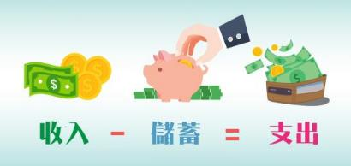

儲蓄大計
在聽取了哥哥的建議後，陳小明決定開展他的儲蓄大計，將每星期$250的零用錢的其中$150用作儲蓄，其餘則用作應付日常開支。

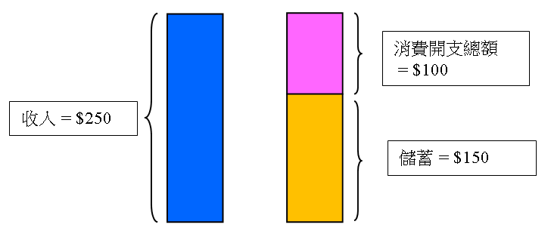
你認為陳小明的儲蓄計劃能夠成功實踐嗎？

「SMART」的儲蓄原則
想一想：$100的預算足夠應付
陳小明的日常開支嗎?
另外，陳大明又向弟弟介紹「SMART」的儲蓄原則。
請瀏覽「投資者及理財教育委員會」（投委會）網站
https://www.ifec.org.hk/web/common/images/parent/tools-activities/smart-saving-kit.pdf，寫出「SMART」的儲蓄原則的具體內容，並與同學討論如何在日常生活中實踐相關原則。

關於儲蓄的一些反思……
- 儲蓄是送給未來的自己的一份禮物，讓我們有機會實現更多夢想。
- 儲蓄是一個護身符，可以幫助我們應付生活中一些突發或緊急事故。
- 培養儲蓄的習慣，也是對自律能力的一種訓練。
- 常言道「未雨綢繆好過臨渴掘井」，及早養成儲蓄的習慣莫遲疑。

如何在日常生活中實踐相關原則?

從學生的個人選擇，分析他們金錢／資源運用的理由和價值觀。
工作紙二：如何作預算？金錢管理技巧
你是否覺得零用錢總是不夠花？或許你有足夠的零用錢，但你有善用嗎？要將金錢用得其所，確實是一件不容易的事，我們要平衡各方面的消費，為各項消費訂下優先次序，然後按預算作出取捨；另外，金錢亦可以用作捐贈給有需要的人，以及進行投資令財富增值。

- 試根據你每月的零用錢收入，進行適當分配，並填寫下表。
項目 | 分配金額 | 類別（例如：消費、捐贈、儲蓄）
例如：交通
總額：

- 根據上表，以一圓形圖顯示你分配零用錢於不同類別用途的份額。



我使用零用錢的大計
- 定期記錄個人開支對我們有甚麼好處？
定期記錄個人開支能讓我們更了解自己的消費習慣，以便控制個人的開支。在削減開支時，可以由佔總開支比重較高及較不重要的項目著手。

- 承接第1題，在你日常的消費項目當中，除了一些「需要」的物品，另外有沒有一些「想要」購買的物品？試計劃並列出你在未來一個月的各項預計消費項目，並完成下表。

「想要」購買項目 | 金額 | 優次  排序 | 優次排序的原因

延伸活動：「收支管家」
同學可利用由「投資者及理財教育委員會」製作的「收支管家⸺錢家有道」手機應用程式，輸入工作紙二的收入和開支預算，再記錄未來一個月的實際收入和開支，一個月後再將兩者比較，以了解自己的消費習慣，並作更好的預算和計劃。

「收支管家 錢家有道」手機應用程式

 |  | 
Android |  | iOS

以下是一些理財的小貼士：
1. 列出並記錄收支項目，以了解和控制自己的開支，並調節開支和儲蓄的進度。
2. 訂下儲蓄大計，建立「先儲蓄、後消費」的習慣。
3. 分辨「需要」和「想要」。
4. 參考「SMART」原則，訂下儲蓄目標。
工作紙三：人生不同階段的財務需要
一些反思……
當你從父母手中收到零用錢，開始計劃消費項目時，你會感受到父母賺取收入的艱辛、並感激他們為家庭付出的努力嗎?
在人生不同階段，我們都要確保有足夠金錢及掌握理財技巧，以應付各項人生大事。


陳大明一向重視財務規劃，除了已建立定期儲蓄的習慣，並將每月的部分收入用作投資，以求讓財富增值。



以下是陳大明每月的個人預算：
項目(收入) | 金額 ($) | 項目(支出) | 金額 ($)
薪金 | 23,000 | 儲蓄 | 5,000
兼職收入 | 2,000 | 支出
 |  | 交通費 | 1,700
 |  | 飲食 | 3,300
 |  | 消閒 | 2,000
 |  | 家用 | 6,000
 |  | 其他 | 1,500
 |  | 捐贈 | 500
 |  | 償還學費貸款 | 2,000
 |  | 保險 | 1,000
 |  | 預留用作繳稅 | 1,000
 |  | 投資 | 1,000
總收入 | 25,000 | 總支出 + 儲蓄 | 25,000

「保險」為生活中的突發事故及其他風險提供一些財務保障。
本單元之後的部分亦涵蓋「償還學費貸款」、「保險」和「投資」的相關內容，教師可按學生的興趣、能力和前備知識作延伸講解。

活動一：幫幫陳大明
陳大明打算於一年後結婚，現正積極籌備婚禮。他預計婚禮各項目（包括：婚宴、攝影、租用禮服、蜜月旅行等）的總開支約為$30萬元，他和未婚妻將每人負擔一半的開支。另外，陳大明現時已有$8萬元的儲蓄，可用作支付婚禮的部分開支。

- 根據上頁的資料，陳大明有沒有足夠的金錢在一年後舉行婚禮？
沒有。陳大明現有$8萬儲蓄，加上未來一年的儲蓄（約$6萬），他仍未能負擔$15萬（＄30萬的一半）的婚禮開支。

- 承上題，你會給予陳大明甚麼建議，以實行他的結婚大計？試列出兩個方法，並思考當中的利弊。
參考答案：（可接受其他合理的答案）
- 縮減婚禮開支（例如：縮減婚宴規模和改到較便宜的婚宴場地）：可以如期舉行婚禮以及避免借貸和所涉及的利息開支，但新安排未必是最合心意的。
- 縮減未來一年的日常開支（例如：減少娛樂）：可以如期舉行婚禮以及避免借貸和所涉及的利息開支，但要改變現時的生活模式。
- 增加收入（例如：兼職）：可以避免借貸和所涉及的利息開支，但會減少一些私人時間。
- 出售部分投資項目：可以如期舉行婚禮，但會影響原本的投資計劃或延後達致投資目標。
- 向親友或銀行借貸：可以如期舉行婚禮，但要負擔一筆債務和當中涉及利息開支，或影響與親友關係。
- 延遲婚禮計劃：可以避免借貸和所涉及的利息開支，但可能會影響其他人生的計劃（例如：生育）。

教學重點：
- 不同的人生階段有不同的財務需要；
- 如何透過建立理財計劃以達成財務目標和應付預期開支。


附錄一

知多一點點︰保險基本知識
保險大致可分為人壽保險及一般保險。人壽保險會在受保人身故後向受益人一次過支付一筆款項。至於一般保險，則提供除身故以外的損失保障，例如事故導致的人身傷害或資產受損。

保險不單帶來一份安心，並能夠為生活中的突發事故及其他風險提供一些財務保障。投保的原因可以有很多，包括希望在你身故或失去賺錢能力後為家人提供保障，或在遇到盜竊或災害時，為你的住所、坐駕或其他資產提供保障。

保險的作用是管理風險。你投保後，等於將部分財務風險轉移給保險公司。如果沒有投保，你便須自行承擔財務風險。在你的財務計劃中加入保險安排，對於保障自己、家人及個人資產，以至防範各種風險均非常重要。

資料來源：投資者及理財教育委員會網頁。
https://www.ifec.org.hk/web/tc/financial-products/insurance/basics/insurance-basics.page

附錄二
知多一點點：消費vs.借貸
信用卡是甚麼？
信用卡是一種非現金交易付款的方式，當使用信用卡消費時，你無須即時支付現金，但其實你是向銀行或發卡公司借貸。

一般而言，如果信用卡持有人在賬單到期日或之前還清所有款項，則不用繳付利息；但是，如果只償還部分的款項（甚至只償還最低還款額），便需要為未償還的餘款支付年利率高達30%甚至40%的利息。

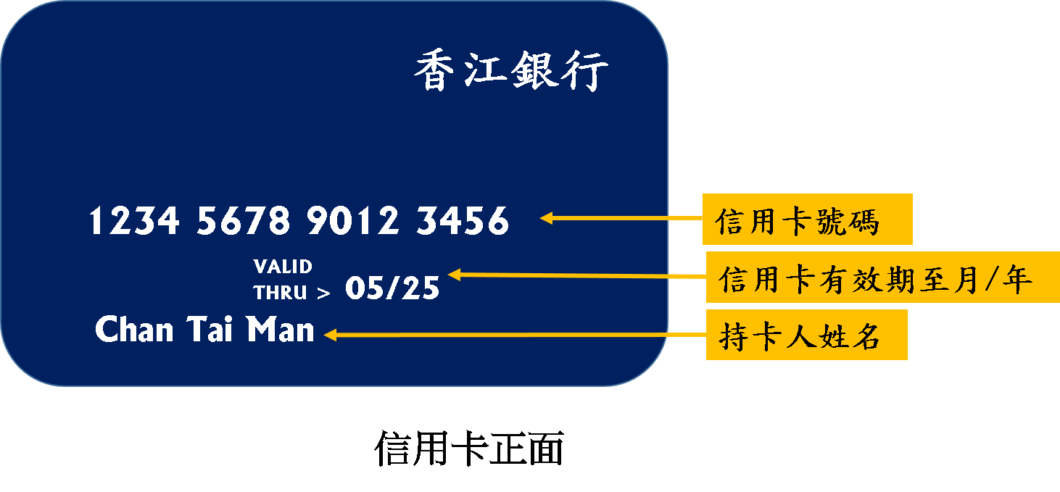

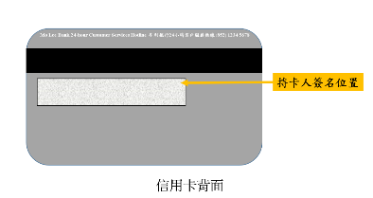

信用卡月結單知多少？
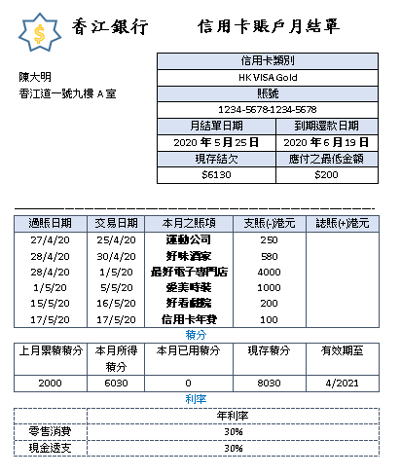
留意延遲還款的利息
留意還款限期
檢查簽賬項目
使用信用卡五大精明貼士
瀏覽「投資者及理財教育委員會」網頁，了解使用信用卡五大精明貼士：
https://www.ifec.org.hk/web/tc/other-resources/hot-topics/top-5-credit-card-tips.page

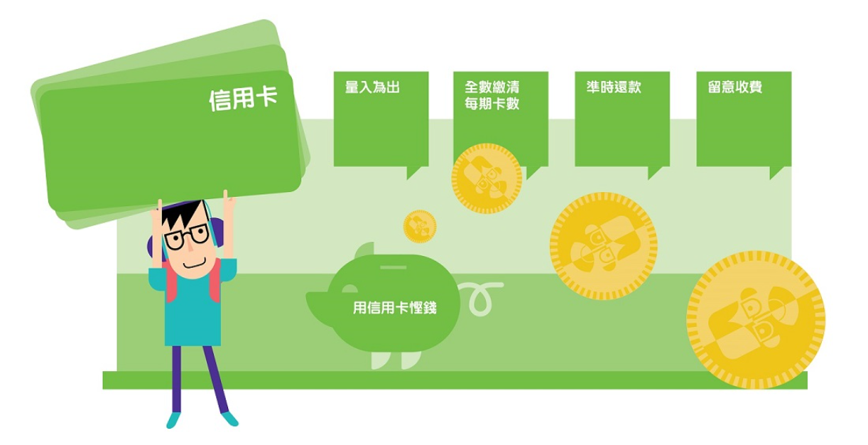

資料來源：投資者及理財教育委員會網頁。
想一想：使用信用卡消費
既然只要準時還款便不用繳付利息，而且還可累積積分換取禮品，有時甚至可以享受商戶提供的信用卡優惠，那麼是否愈用得多信用卡消費便愈划算？
- 雖然使用信用卡消費有其好處，但我們千萬不要因此養成「衝動式消費」的壞習慣，甚至不知不覺間令消費金額超過自己的還款能力。
- 作為負責任的消費者，要知道借來的金錢是要償還的，並須從未來收入中扣除。我們亦要妥善使用信用卡，在簽帳消費前，先衡量需要，切勿「先洗未來錢」，更不應拖欠卡數。
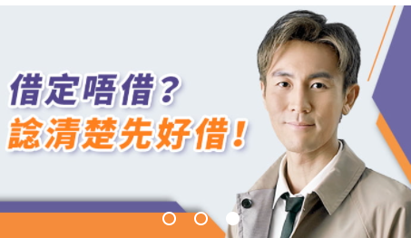

資料來源：投資者及理財教育委員會網頁。

附錄三

知多一點點︰過度消費隨時導致破產

破產可以解決財務困境?
若你陷入財困，你可採用申請破產的法律程序，由法院宣布你無力償還債務。在某些情況下，破產是解決財務困境的選擇之一，但你將受到多項限制。

破產的後果及代價：
- 你將被列為破產人士，為時四年，期間破產管理署署長（或受託人）將處理你的財務問題。
- 你不得購買高價商品，例如住宅或汽車。
- 你不得再申請貸款。
- 你的公積金可能被用於償還債務。
- 你的*信貸報告將載有與破產有關的公開記錄。
- 在破產期間，你不得擔任公司董事或參與業務管理，亦不得從事某些行業及職業。
- 破產令一經頒布，破產管理署署長將在憲報和兩份報章（中、英文各一）上刊登有關破產令的廣告。
- 有可能令你失去工作或專業資格。

*信貸報告包含有關個人背景及信貸記錄的資料。信貸資料庫向其成員（如銀行和財務公司）收集你的信貸記錄資料，然後提供予銀行及其他貸款機構，以供審核你的貸款或信貸申請。

資料來源：投資者及理財教育委員會網頁https://www.ifec.org.hk/web/tc/moneyessentials/debts-and-borrowing/bankruptcy.page。

想一想：為甚麼需要借貸？
如果金錢不敷應用，有些人可能會選擇借貸，但借貸是需要付利息的。有人認為借貸是一種「先使未來錢」的做法，究竟借貸是甚麼？它是否一個解決資金不足的妙法呢？
簡單來說，借貸是以未來的消費換取現時的消費。經濟學家費沙 (Irving Fisher) 指出，由於部分消費者沒有耐性等候，他們急於即時消費；而提早消費需要付出代價，那就是利息。利息並非單指金錢，任何提早消費的代價也可稱為「利息」。假設我現在肚子餓，向你借了三個麵包，後來還了四個麵包給你，那多出的一個麵包就是利息了。
同學請留意，雖然你們現階段還未有借貸的需要，但日後如有需要借貸仍須作慎重考慮，要知道借來的錢是要償還的，貸款及利息須從未來收入中扣除。所以平日最好可以培養儲蓄的習慣，以便在日後有需要時可以動用儲備，應付所需的支出。
教學重點：
- 明白借貸需要承擔的責任、代價和風險；
- 明白即使在現階段應還未有借貸需要，但日後如有需要借貸仍須作慎重考慮；
- 讓學生明白借貸並非唯一考慮，可以先作儲蓄應付開支。

既然借貸需要付出代價，為甚麼仍有不少人借貸呢？
參考答案：（可接受其他合理的答案）
因為他們（貸款人）為了滿足即時消費的需要，願意承擔借貸的代價。
貸款人只顧滿足即時消費的慾望，沒有考慮借貸的後果。
貸款人未能一次過付出大筆金錢（例如：購置物業），需要借貸並以分期方式逐步還款。
受貸款相關的廣告影響，貸款者認為借貸利率不高，並有足夠能力償還貸款。

在申請借貸前，我們應該考慮甚麼？
參考答案：
在申請借貸前，應衡量即時消費的需要，以及是否能夠負擔最終的利息和本金。此外，亦要考慮欠債帶來的心理壓力等。

附錄四
知多一點點：信用卡消費簽賬和現金透支的分別

 | 信用卡消費簽賬 | 信用卡現金透支
是否借貸？ | 使用信用卡消費時，銀行先行代你付款，之後你再行還款，所以亦可將之視作借貸 | 一般而言，信用卡主可直接在櫃員機提取現金或以其他轉賬方式動用信用限額內的現金，這是一種便利但相當昂貴的借貸方法
利息 | - 如果在帳單到期日或之前還清款項就不用繳付利息；  - 如過期還款便需要支付年利率高達30％或以上的利息 | 需要支付年利率高達30％或以上的利息

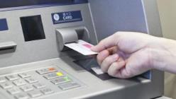


資料來源：投資者及理財教育委員會網頁。
工作紙四：信用卡貸款利率大揭露
吳文強是一位應屆大學畢業生，雖然未找到工作，但已有$10,000的欠款，他希望一年後才還款。

有一天，香江銀行推出的特惠信用卡透支（貸款）計劃吸引了吳文強，他認為這是還清現有欠款的一個可行方法，於是他拿了一份資料參考：

單利息計算法

本金×利率×時期
香江銀行
特惠信用卡透支計劃
這項計劃讓您隨時現金到手，時刻資金充裕，滿足各種突如其來的財務需要。您更可靈活還款，盡享理財便利。

本公司為有需要人士，特設全港最低利息優惠，每月利率只需3%。如此吸引的利率，毋須猶豫，立刻行動！

如有任何查詢，歡迎致電 1234 5678
利息由貸款當日起每月以複利息計算
複利息計算法

本金×(1+利率)^{時期}–本金

忠告：借定唔借，還得到先好借!

假設吳文強利用信用卡透支服務借款$10,000，預計在一年（即12個月）後還清欠款。

若以每月3%單利息計算，吳文強需繳付的利息是：

$10,000 × 3% × 12 = $3,600

若以每月3%複利息計算，吳文強需繳付多少利息：

* $10,000 × (1+3%)¹²- $10,000 = $4,258

（註：學生只需認識複利息的威力，無須要求學生處理當中的運算。如欲了解複利息計算步驟，可參閱下頁「知多一點點」。）

附錄五
知多一點點：複利息的計算

若以每月3%複利息計算，吳文強需繳付多少利息？

時期（月） | 若以每月3%複利息計算，本金及利息總和
1 | $10,000 × (1+3%) = $10,300  [即 10,000 × (1+3%)¹]
2 | $10,300 × (1+3%) = $10,609  [即 $10,000 × (1+3%) × (1+3%) = $10,000 × (1+3%)²]
3 | $10,609 × (1+3%) = $10,927  [即 $10,000 × (1+3%)² × (1+3%) = $10,000 × (1+3%)³]
4 | $10,927 × (1+3%) = $11,255  [即 $10,000 × (1+3%)³ × (1+3%) = $10,000 × (1+3%)⁴]
5 | $11,255 × (1+3%) = $11,593  [即 $10,000 × (1+3%)⁴ × (1+3%) = $10,000 × (1+3%)⁵]
6 | $11,593 × (1+3%) = $11,941  [即 $10,000 × (1+3%)⁵ × (1+3%) = $10,000 × (1+3%)⁶]
7 | $11,941 × (1+3%) = $12,299  [即 $10,000 × (1+3%)⁶ × (1+3%) = $10,000 × (1+3%)⁷]
8 | $12,299 × (1+3%) = $12,668  [即 $10,000 × (1+3%)⁷ × (1+3%) = $10,000 × (1+3%)⁸]
9 | $12,668 × (1+3%) = $13,048  [即 $10,000 × (1+3%)⁸ × (1+3%) = $10,000 × (1+3%)⁹]
10 | $13,048 × (1+3%) = $13,439  [即 $10,000 × (1+3%)⁹ × (1+3%) = $10,000 × (1+3%)¹⁰]
11 | $13,469 × (1+3%) = $13,842  [即 $10,000 × (1+3%)¹⁰ × (1+3%) = $10,000 × (1+3%)¹¹]
12 | $13,842 × (1+3%) = $14,258  [即 $10,000 × (1+3%)¹¹ × (1+3%) = $10,000 × (1+3%)¹²]

總利息 | = 期末本金及利息總和 ─ 本金  注意：如未能及時還清欠款，複利息效應會令債務好像滾雪球般，愈滾愈大！  = $14,258 – $10,000  = $4,258


延伸活動：比較兩種不同的借貸
試閱讀資料一和二，並回答問題。

資料一：「資助專上課程學生資助計劃」簡介（節錄）
資助專上課程學生資助計劃（以下簡稱「本計劃」）是為符合申請資格而又有需要的全日制學生提供資助。本計劃的資助須通過家庭入息及資產審查，確保所有考進納入於本計劃內院校的學生，不會因經濟困難而失去就讀機會。資助包括助學金及／或貸款。接受貸款的人一般須於畢業或課程正式完結後十五年內，以年利率1%，分180期按月償還貸款及其利息。
資料來源：學生資助辦事處（2020年4月20日下載）。

資料二：信用卡透支
不少人批評某些信用卡公司因持卡人連續兩期拖欠卡數而收取持卡人高昂的利息，利率更高達該欠款的50厘，猶如「大耳窿」。這顯示信用卡貸款的利息高昂，加上「利疊利」的複式效應，所滾存的利息隨時比最初的現金透支額還要大。
資料來源：綜合報章報道。

試比較信用卡透支和「資助專上課程學生資助計劃」的異同。
 | 信用卡透支 | 資助專上課程學生資助計劃
營辦機構 | 信用卡公司／銀行／財務機構 | 政府
目的 | 針對有財務需要的人，賺取利潤 | 確保學生不會因經濟困難  而失去就學機會
申請資格 | 信用卡主 | 全日制學生，須通過家庭入息及資產審查
利率 | 通常以日息計算和以複合利率計算 | 以年利率1%計算

假設將來你升上大學後需要申請貸款，你會選擇以上哪一方式借貸呢？試分享你的看法。
學生可根據上述的資料並提供合適理由作答。

小結
- 金錢有消費、投資、儲蓄、捐贈等用途。
- 運用金錢的一些基本原則：應用則用；要懂得分別甚麼是需要，甚麼只是想要；懂得將消費項目作出優次排序及取捨；量入為出等。
- 記錄日常開支有助了解個人的消費習慣，並時常對不同項目支出的比例作反思。
- 培養儲蓄的習慣，實行先儲蓄後消費，在有需要時可以動用儲備，應付所需的支出；並可以運用儲蓄讓財富增值。
- 明白借貸需要承擔的責任、代價和風險（例如借貸需承擔償還本金和利息的責任、繳付利息的代價、無力償還債務的風險、欠債帶來的心理壓力等）。
- 明白在現階段雖然還未有借貸需要，但日後如有需要借貸仍須作慎重考慮。

工作紙五：用得其所？
價值觀教育：引導學生思考我們消費的目的，期望過怎樣的生活，繼而檢視自己的消費行為。
消費是我們生活的一部分，有些人選擇追求更多的物質享受、過更奢華的生活；但亦有些人喜歡過簡單的生活，不願做消費文化的奴隸。

現實情況到底如何？簡樸生活究竟是甚麼？請看看資料一和資料二，然後回答問題。

（註：此工作紙的資料一、問題一和問題二均摘錄和改寫自投資者及理財教育委員會製作的「初中金錢管理」教材套：單元一 個人預算
網址：https://www.ifec.org.hk/web/tc/other-resources/programmes/junior-secondary-money-mgmt-pkg.page）

資料一：大學生過度消費 破產成風

資料二：樂兒的日記
注意：使用信用卡簽賬購物，其實是銀行先行代你付款，之後你再行還款，所以亦可將之視作借貸。
李大強：「我是一名大學生，平日經常和宿舍的同學外出用膳，閒時亦會跟中學同學聚會和購買潮流服飾以免落伍，大時大節更會跟朋友到高級酒店吃自助餐慶祝。我也經常使用信用卡付款，每月只需償還最低還款額即可。」
港 聞
香港日報
2018-03-02
大學生過度消費 破產成風
【本報訊】研究顯示，2016年申請破產的大專生人數比去年增加。有社工表示發現有大專生申請貸款或信用卡後投資於股市、以及吃喝玩樂。他曾經接觸一位年輕人因為購買禮物給女朋友而導致破產。青少年專家指年輕人容易受到物質引誘，不少人購物時沒有考慮是否有真正需要，只抱着「人有我有」的心態。建議年輕人在購物前應想清楚是否需要，以及自己的負擔能力。
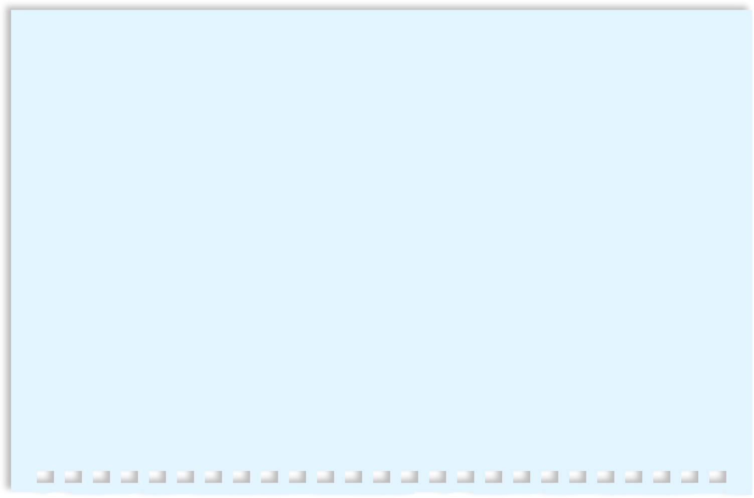
20xx年x月x日 晴

今天我讀到美國作家愛琳‧詹姆絲的《Simplify Your Life》（中譯《生活簡單就是享受》），詹姆絲提到一種新的生活態度，那就是簡樸生活。她選擇簡樸生活，目的就是自由自在地生活，過着和諧、融洽、有目標、有意義的生活。

想起從前自己很喜歡購物，每天放學總要去商場逛逛才肯回家。化妝品、衣服、飾物等，每次都買一大堆，每月的零用錢總是不夠花。錢不夠用時便去做兼職，雖然很辛苦，但為了買到心頭好，當時還是覺得值得的。可是，我看過這本書後，開始反省自己的生活是否真正過得快樂，為了購物一刻的快感，卻犧牲了睡眠，以及和朋友、家人在一起的時間。回想起以前那種被消費捆綁的生活，發覺其實自己並不快樂。

簡樸生活不等於清貧生活，亦不是完全不消費。簡樸生活是為了環保，為了珍惜資源，並讓我們從無止境的欲望中解放出來。

我決定從今天開始戒掉揮霍的壞習慣，買東西時以需要為原則，盡量只買生活必需品，不做消費奴隸，知足常樂。

資料來源：改寫自《消費洪流氾濫 簡樸生活知足尺度》，星島日報。

參考資料一，為甚麽李大強的理財觀是不恰當？如果你是他的朋友，你會如何勸導他？
因為他在花費前没有考慮收入是否能應付支出，盲目追求潮流，没有分清哪些是想要的東西，哪些才是需要的東西。加上，他只償還信用卡的最低還款額，這樣會產生高昂的利息費用，日後難以償還。

我會勸他不應隨波逐流，應把金錢花於自我增值上。
和朋友慶祝節日不一定要到高級酒店吃自助餐，可選擇較便宜的慶祝方式。及謹慎使用信用卡，不要養成「先洗未來錢」的習慣。

根據資料一，部分年輕人過度消費的原因是甚麼？
消委會研究發現：過度消費的習慣是破產和多次破產的主要原因。
參考答案：
青少年人容易受到物質引誘，不少人購物時沒有考慮是否有真正需要，只抱着「人有我有」的心態。

參考資料二，為甚麼詹姆絲選擇簡樸生活？
詹姆絲說簡樸生活是為了自由自在地生活，希望能過和諧、融洽、有目標及有意義的生活。

根據樂兒的日記，試寫出三個簡樸生活的原則。
- 知足常樂
- 購物以需要為原則
- 重視環保，不浪費資源

文中的樂兒從購物中得到甚麼？她為購物付出甚麼代價？
樂兒得到購物一刻的快樂，卻因為喜歡購物而兼職賺錢，她犧牲了很多睡眠及跟朋友、家人相處的時間。

（挑戰題）為甚麼樂兒認為生活簡樸一點反而更加快樂？
樂兒認為她以前只是過着被消費捆綁的生活。為了購物的瞬間快樂，她需要付出很大代價，包括睡眠、跟朋友和家人相處的時間。因此，她希望選擇簡樸的生活，不再做消費的奴隸，從無止境的欲望中解放出來，享受真正人與人之間相處所得到的快樂生活。

就以上學到有關消費的知識，檢視並反思你的消費模式有哪些地方可以作出改善，並與同學分享。
學生可透過參考資料，檢視並反思自己的消費模式和行為。


教學重點：
幫助學生反思及檢視自己的消費模式和行為。

價值觀教育：所謂「施比受更有福」，幫助他人亦可以從中得到快樂；在時間或財政上許可的情況下，不妨多作捐贈或參與義工服務。
(延伸閱讀：附錄十「知多一點點：好人好事」。)

金錢可以買到……
買到房子，但買不到家庭：
買到藥物，但買不到健康；
買到華麗，但買不到氣質；
買到書籍，但買不到知識；
買到享樂，但買不到快樂；
買到時鐘，但買不到時間。

摘錄自網絡文章

工作紙六：金融機構所提供的理財服務
學生可透過以下日常生活情景，了解金融機構所提供的理財服務。

在日常生活中，我們經常會使用由銀行或其他金融機構提供的不同理財服務，例如各類付款交易、投資、存款等。試參閱以下的情景，指出該情景屬於哪種金融服務，並列舉香港有哪些機構可提供相關服務。
你好！有甚麼可以幫忙的？
我想把$10,000存入儲蓄戶口，謝謝！

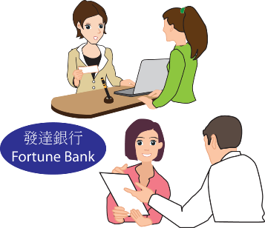
A
我開設的電腦公司正需要一筆資金周轉，你們可以幫忙嗎？

黃先生，我們銀行有一個非常優惠的貸款計劃，應該對你有幫助！

陳先生，我們XX保險的服務非常多元化，能為你全家帶來全面的保障，我可以為你們詳細介紹各項計劃內容！

B

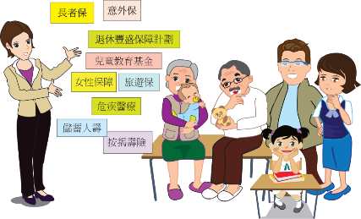

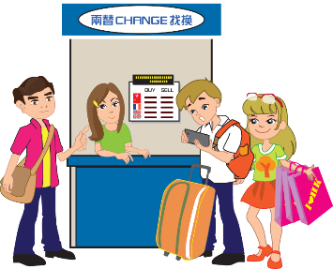
我們要到日本渡蜜月，想兌換1,000,000日圓。
C

請幫我滙款20,000美元到美國，這是給我兒子留學的生活費。


D

我希望購買一個物業單位作長線投資，但沒有足夠的流動資金……


E

我已經有一定的儲蓄，並想財富有穩定的增長。

你可以買股票呀!不但可以收取股息，同時股價亦可能會上升，讓財富增長。

投資涉及風險，證券（股票）價格有時會大幅波動，價格可升亦可跌，更可變得毫無價值。投資未必一定能夠賺取利潤，亦可能會招致損失。

請參閱上述情景，完成下表。
該情景屬於哪類金融服務？ | 香港有哪些機構可提供相關的服務？  試舉出一個例子
- 存款及貸款 | 存款：銀行  貸款：銀行、財務公司
- 保險 | 保險公司、銀行
- 外滙買賣及滙款 | 外滙買賣：外匯交易商、證券公司、銀行  匯款：銀行、郵政局
- 樓宇按揭 | 銀行和一些非銀行機構（如地產發展商和財務公司）
- 股票買賣 | 證券公司、銀行

附錄六

知多一點點：虛擬銀行
「虛擬銀行」(Virtual Bank)可以簡單地理解為「純網上銀行」，沒有實體分行，主要通過金融科技及互聯網營運的銀行。

虛擬銀行的好處
虛擬銀行可以大幅節省租金及人手開支，加上透過金融科技進行創新及提升效率，故可以提供具競爭力、貼心及快捷方便的銀行服務，為客戶帶來全新的體驗。

使用虛擬銀行的服務須注意什麼？
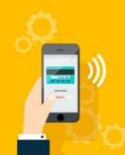
- 未必所有人都接受網上服務模式。
- 預期虛擬銀行在營運初期可能只會提供開戶、存款及貸款等基本銀行服務。
- 科技風險對虛擬銀行非常重要，除了虛擬銀行須具備有效的網絡保安措施外，消費者自己亦須注意網絡安全。
- 小心欺詐網站、偽冒電郵及類似的詐騙事件。

資料來源：投資者及理財教育委員會網頁
https://www.ifec.org.hk/web/tc/financial-products/fintech/virtual-bank/index.page
工作紙七：積少成多 聚沙成塔
工作紙四幫助我們了解「複利息」的威力，其實我們可以善用複利息或複息回報的雪球效應，來幫助我們令財富增值；我們可把儲蓄用作投資本金，而投資回報是可以滾存的，即是將今期投資的本利和投入到下一期再作投資。

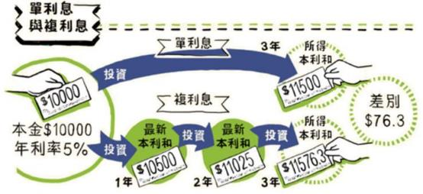
資料來源：信報財經新聞有限公司「跟住理財」網頁。
http://iknow.hkej.com/financeinfographics/

舉例來說，假設每年投資的回報率是5%，如果你在15歲開始每月儲蓄或投資$200，在65歲的時候就可以累積約五十多萬元；如果從25歳開始儲蓄，到65歲時只可累積約三十萬元；如果待55歲才開始儲蓄，就只能累積約三萬元。所以，儲蓄或投資是越早開始越好呢。

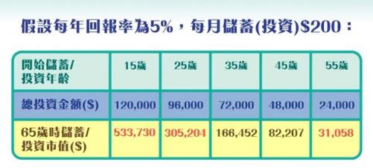
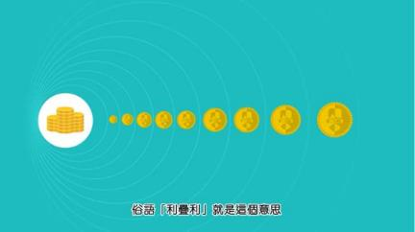
動畫視像片段

 複息效應的威力
https://www.ifec.org.hk/web/tc/other-resources/multimedia/video/animation-series.page?videoKey=compound-interest#topvideo

附錄七

知多一點點：適當投資有助抵抗通脹
通脹風險
另外，物價上升會令現金的價值相對下降；遇上高通脹（即一般物價水平持續上升）時，積蓄的購買力會被不斷蠶食。適當的投資可以令資產增值，有助我們抵抗通脹。
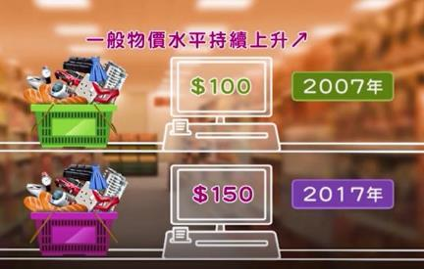

資料來源：教育局教育電視資源「淺談經濟概念：本地生產總值、失業、通脹」。
https://emm.edcity.hk/media/0_0swt7sot
附錄八
知多一點點：股票、債券和存款的基本分別
教學重點：
- 明白股票和債券的主要分別；
- 了解風險和回報是相對的。

我購買了某公司的股票，我就是那公司的「老闆」（股東／東主）之一了，如果公司能賺錢，我也佔一份。不過，是賺是蝕無人能擔保呢，要承擔一定的風險。



我購買了某公司發行的債券，我就是那公司的「債主」了，這張債券就是公司給我的欠單。持有這張債券，我可以收到穩定的利息收入，風險也較購買公司的股票低。





我將錢存入銀行，那就是銀行存款，雖然只可獲取微薄的利息，但風險也相對低。

香港存款保障委員會
假如有存保計劃成員銀行﹝計劃成員﹞倒閉，存保計劃會向每位受影響的存款人發放最多五十萬港元的補償。

附錄九

知多一點點：恒生指數
恒生指數反映出股票市場價格變動的一般趨勢
2017-2022年恒生指數走勢

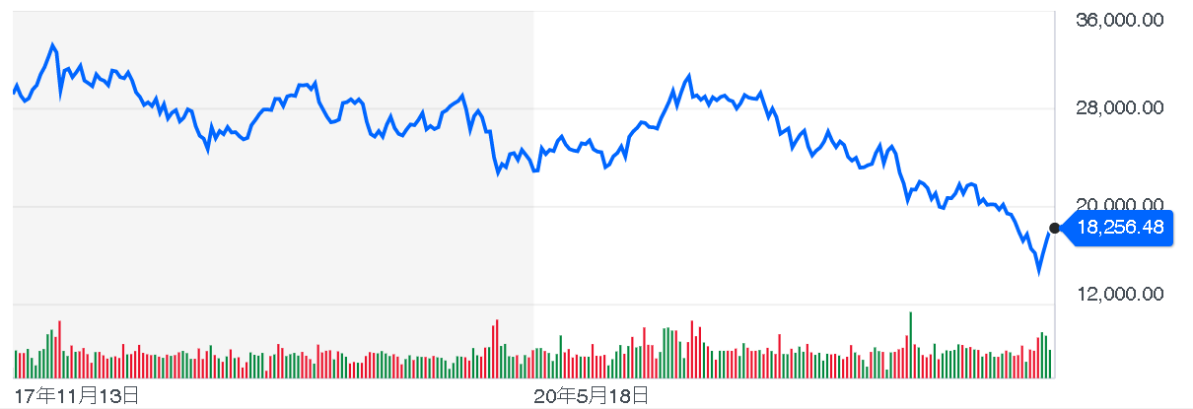

資料來源：雅虎財經網頁（2022年11月16日下載）。

善用複利息回報的雪球效應，可以幫助我們令財富增值，力之能及的話，更可惠澤社會，幫助其他有需要人。

附錄十
知多一點點：好人好事
2018年底，公益金接獲通知，有一名善長將其超過一半的遺產捐贈予公益金，捐款金額達4.6億元。此筆捐獻是該慈善機構成立至今近52年來最大筆的個人捐款，捐款人就是甘錫洪先生。
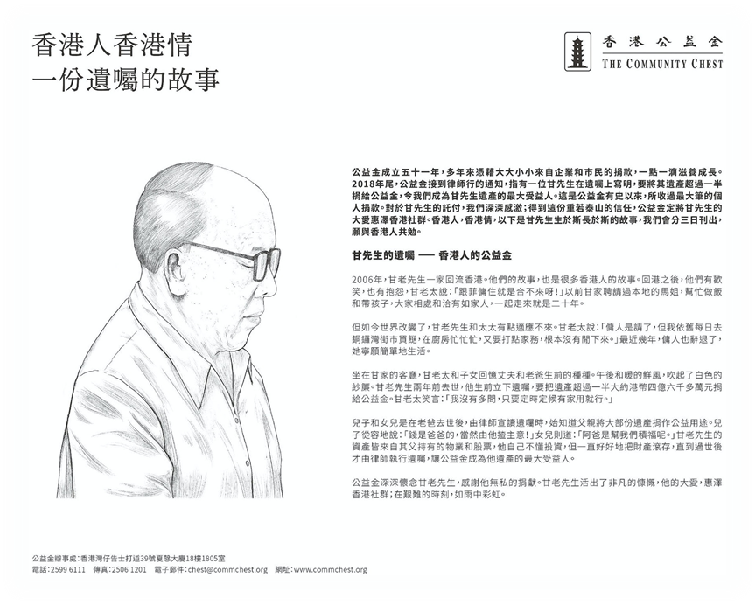
公益金於2020年6月1日起連續3天在多份中文報章，刊出甘先生於斯長於斯的故事，感激他於艱難時刻帶來雨中彩虹，以無私的捐獻惠澤香港社群，願與港人共勉。
甘錫洪先生曾任教師及公務員。太太指，他們公一份婆一份，努力地生活。他的故事寫到，資產來自持有的物業和股票，他自覺不懂投資，但一直好好地把財產滾存。
兒子謂，爸爸當然有權為自己的錢揸主意，女兒亦說︰「阿爸是幫我們積福呢。」
甘太笑道，「我沒有多問，只要定時定候有家用就行。」
資料來源：香港經濟日報Topick網頁。

動畫視像片段：風險與回報
請瀏覽以下動畫視像片段，簡單了解風險與回報的關係。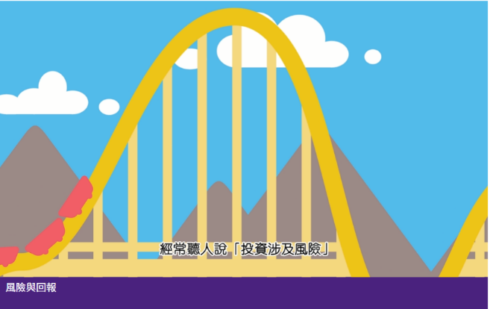
風險與回報
https://www.ifec.org.hk/web/tc/other-resources/multimedia/video/animation-series.page?videoKey=risk-and-return#topvideo
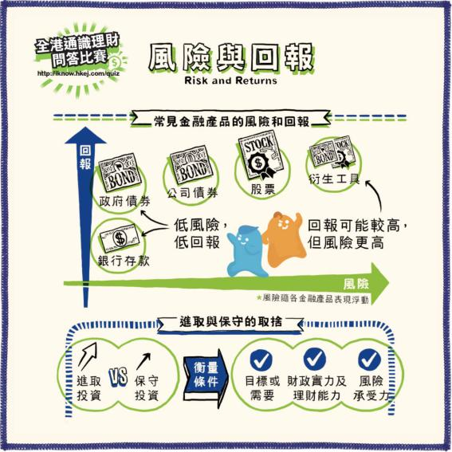

資料來源：信報財經新聞有限公司「跟住理財」網頁。
http://iknow.hkej.com/financeinfographics/
便宜莫貪
市場上有不同的金融產品。一般來說，銀行存款的風險較低，其預期回報也較低；而股票的風險較高，其預期回報也較高。我們千萬不要相信一些聲稱具有「低風險，高回報」的投資，以免墮入投資騙局，亦要提防一些聲稱可不勞而獲的賺錢方法的陷阱，並時刻緊記必須以合法正當的方式獲取報酬。

想一想：
瀏覽以下影片，建議一些可避免墮入投資騙局的方法。
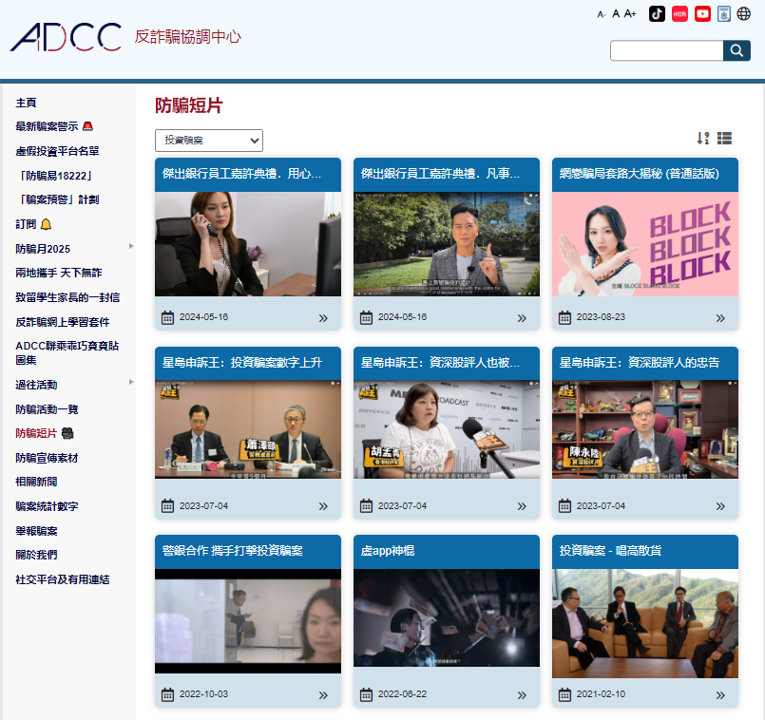

資料來源：香港警務處反詐騙協調中心網站
https://www.adcc.gov.hk/zh-hk/videos.html

附錄十一

知多一點點：其他防騙資訊

- 投資者及理財教育委員會網站
https://www.ifec.org.hk/web/tc/moneyessentials/scams/index.page
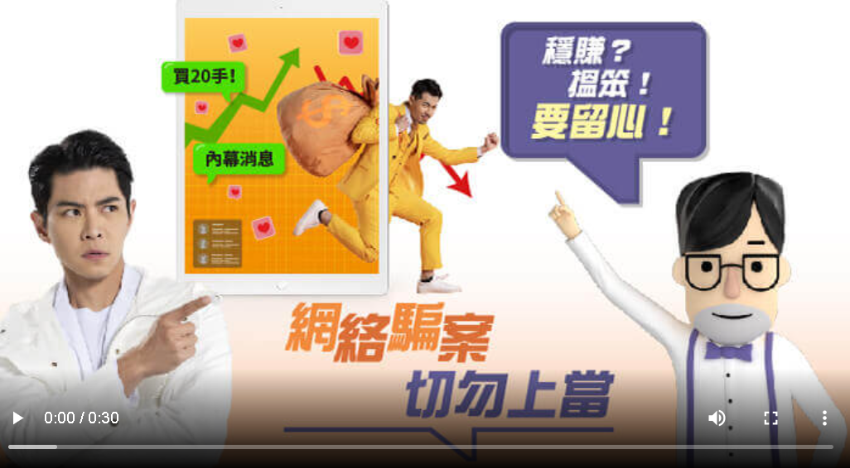

- 香港警務處反詐騙協調中心網站
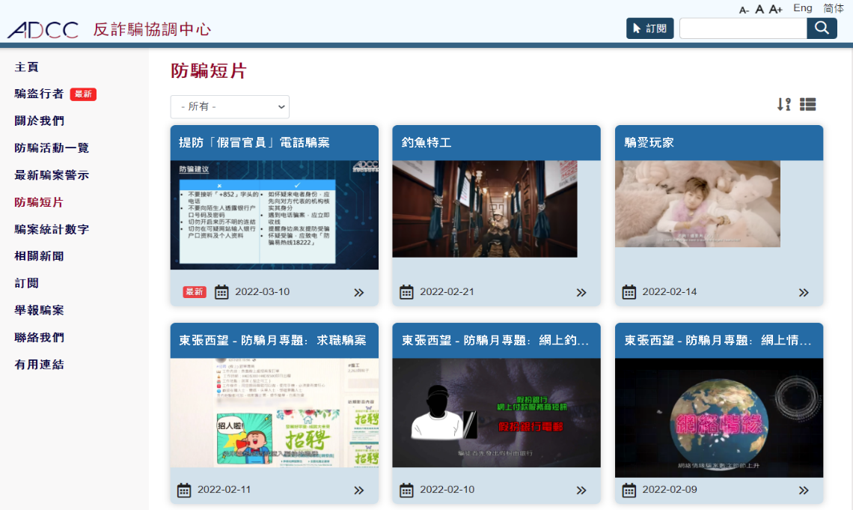
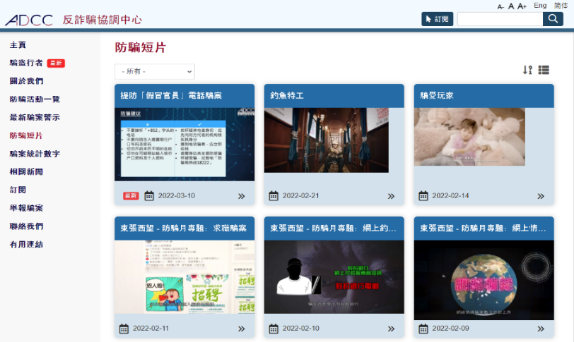
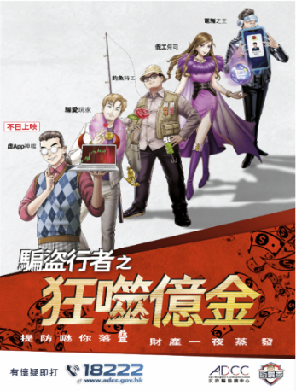
https://www.adcc.gov.hk/
附錄十二

知多一點點：投資的風險與回報

風險和回報是相對的。一般而言，預期回報率較高的投資產品，風險也較高，可能造成龐大虧損，因此投資時應清楚自己的目標或需要。

分散投資以減低投資價格波動所帶來的風險
投資項目的價格有可能大幅上落，我們可以分散投資以減低有關的風險，例如將資金分散投資不同類別的資產例如股票、債券、基金、定期存款或外幣等。通過持有不同類型的資產，你的投資組合可以變得更多元化，達到分散風險的效果。

小結
- 銀行提供的服務包括存款服務、幫助客戶開設投資戶口買賣股票債券、提供不同的保險計劃、借貸服務、樓宇按揭、外滙買賣等服務。
- 一般而言，風險和回報是相對的，所以投資時應平衡兩者，並了解自己的需要，理性地作出適當的選擇，為自己的財富增值。此外，投資涉及風險，更不應相信聲稱具有「低風險，高回報」的投資，以免墮入投資陷阱。

附錄十三
知多一點點：投資者的責任和權利

網頁連結（第28-33張投影片）：
https://www.edb.gov.hk/attachment/tc/curriculum-development/kla/pshe/references-and-resources/cross-curricular-resources/JS_Financial_Education_Part3_2020_07.pptx
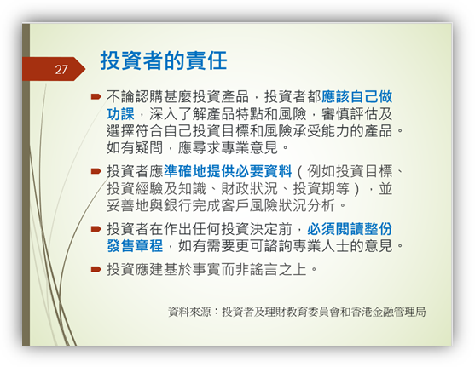

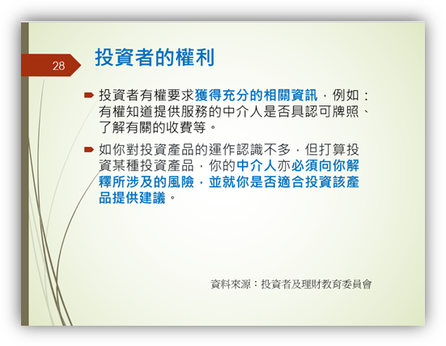
家課：概念重温

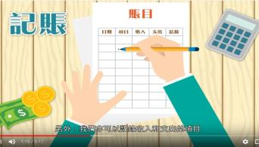
「三分鐘概念」動畫視像片段系列：
個人資源管理：理財篇
https://emm.edcity.hk/media/1_c66vngx9

單元1.3：理財教育
（第七至八課節）
學與教材料
教學重點：
- 注意網上消費的潛在風險和陷阱；
- 尊重知識產權；
- 提高對國家安全（網絡安全）的意識。
網上消費
引言
隨著互聯網的普及，網上消費日漸成為潮流。學生在享受網上購物帶來的便利之餘，亦需注意網上消費的各種潛在風險和陷阱，避免受騙；在進行網上購物和交易時，更要注意保障個人資料和尊重知識產權。

想一想：潮流興網購？
你或你的家人有試過網上購物嗎？網上購物和到實體店鋪購物有甚麼分別？你知道網上購物有甚麼值得注意的地方嗎？

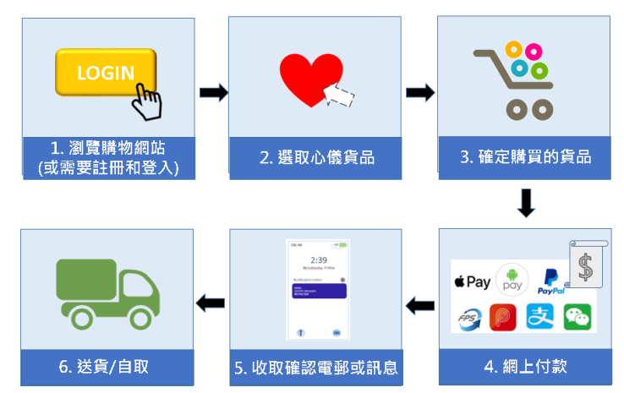
活動一：網上購物的潛在風險
以下是一幅網上購物的流程圖：
教學提示：教師在教授此部分時，應幫助學生了解正確使用互聯網對社會正常運作的重要性，以及正常運作的網絡對社會有序運作（例如網上購物、金融服務等）亦息息相關，從而讓學生認識不當使用網路甚或網絡犯罪而引致對社會大眾的影響，提高對國家安全（網絡安全）的意識。

有關網絡安全的概念，可瀏覽「全民國家安全教育日」網站：https://www.nsed.gov.hk/national_security/?a=national_security_main_focus#focus_box
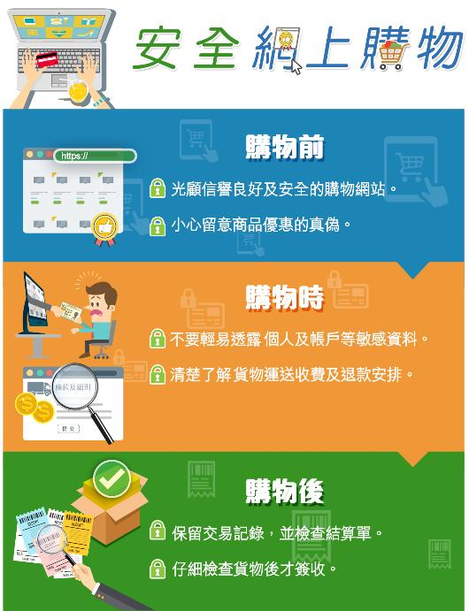

資料來源：「網絡安全資訊站」網頁。
https://www.cybersecurity.hk/images/resources/safe_online_shopping_tc.pdf

根據上述的網上購物流程圖及宣傳海報，列舉兩項網上購物的潛在風險。

參考答案：（只需回答兩項）
- 賣家有可能以價錢比巿價便宜作招徠，吸引買家，但最後貨不對辦。
- 賣家盜用買家的私人資料，以獲取利益。
- 要求買家先匯款至指定戶口，拒絶當面交收，最後買家付款後未能收取貨品。

工作紙八：網上消費要小心
試參考以下資料，然後回答問題。

資料一：一篇關於網上購物的報道
隨着科技的進步，網上購物更趨流行。根據政府統計處的一項調查，曾使用網上購物服務的港人比率由2009年約16%，逐漸上升至2018年約36%。網上購物不受時間和地域限制，消費自由度高，而且貨品價格很多時較實體店便宜，吸引越來越多消費者，但有關網購的投訴卻在近年大幅上升。據警方分析，如今騙徒最常用的手法是在網上購物或拍賣平台上訛稱有物品出售，要求買家提供電郵和電話號碼，在平台外進行交易。一旦受害人按指示將錢存入騙徒戶口，騙徒就逃之夭夭。

警方呼籲市民進行網上交易時要謹慎，應先了解對方的可信性及核實對方身分，盡可能透過有身分認證的網上交易系統或透過可信賴的中介平台進行交易，並堅持當面交收，清楚檢查貨品；一旦認為對方身分有可疑，應立即停止交易，並致電「防騙易」諮詢熱線18222查詢或向警方報案。

另外，消委會發言人指出，由於部份購物網站並非設於本港，如果交易出現問題，消費者不會受本港法例保障，部分網站更不會對消費者在該網站上的交易負責。此外，消費者在進行網購時也要注意保護個人資料，切勿向陌生人透露個人帳戶、密碼等資料。網購者需要有足夠防範意識才能避免上當受騙。
資料來源：內容整理自政府新聞網、政府統計處網頁、立法會網頁

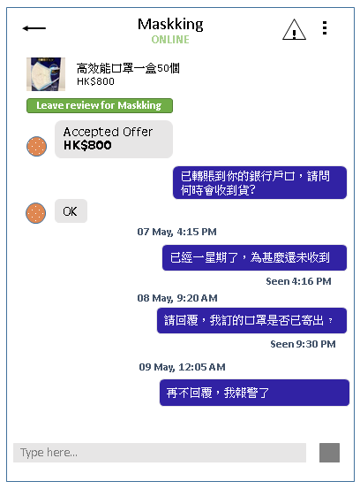
資料二：一幅發生在疫情肆虐期間的網上購物騙案的電話短訊截圖

根據資料一，網上購物有甚麼優點吸引消費者呢？
網上購物不受時間和地域限制，消費自由度高，而且貨品價格很多時較實體店便宜。

雖然網上購物日漸普遍，但有關網上購物的投訴卻與日俱增。警方指出，騙徒多以甚麼手法行騙呢？
騙徒一般使用虛假的身份、電郵或電話號碼等資料進行交易，甚至訛稱有貨品出售，以騙取顧客的金錢。

試參考資料一，寫出可避免類似資料二的騙案的方法。
進行網上交易時要謹慎，應先了解對方的可信性及核實對方身分，盡可能透過有身分認證的網上交易系統或透過可信賴的中介平台進行交易，並堅持當面交收，清楚檢查貨品；一旦認為對方身分有可疑，應立即停止交易，並致電「防騙易」諮詢熱線18222查詢或向警方報案。

試蒐集一則網上騙案的新聞，並與同學分享可如何避免受騙。

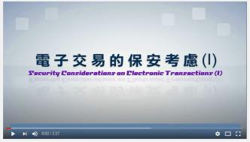
動畫視像片段
電子交易的保安考慮（I）(2分27秒)
https://www.youtube.com/watch?v=aUwsIXvnjJQ

內容重點
- 電子交易指利用電子系統進行交易活動。
- 電子交易帶來方便，但也帶來保安風險。使用時一般需要用戶提供登入名稱、登入密碼及其他敏感資料，例如信用卡號碼。
- 電子交易容易成為仿冒詐騙（phishing）攻擊的目標。
- 方法通常是運用仿冒電子郵件或欺詐網站誤導用戶騙取個人資料。
- 所以進行電子交易時應確認網站的真確性、細閱交易細則、有適當的身份認證及將傳輸的資料加密。

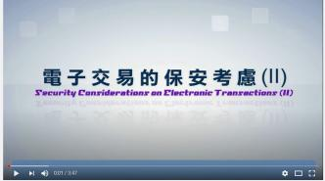
動畫視像片段
電子交易的保安考慮（II）(3分47秒)
https://www.youtube.com/watch?v=PKyJcW4QN8Y

內容重點
進行電子交易應注意：
- 機構方面：1. 選擇的機構應提供伺服器電子證書，讓用戶可核實網站的真確性；2. 採用持卡人身份驗證服務付款；3. 使用銀行服務時使用雙重認證。
- 個人方面：1. 使用公共上網設施時不應進行網上交易或使用網上銀行服務；2. 使用電子交易服務前應關閉所有瀏覽器的視窗，完成交易後應登出；3. 提供個人或脹戶資料時應保持警惕；4. 不要按可疑電郵的連結；5. 不應用搜尋器搜尋到的金融機構網址；6. 定期登入網上戶口，檢查脹戶狀況、交易記錄及上一次登入日期及有否可疑交易；7. 採取基本保安措施。

活動二：網上購物知多點
試分辨以下哪些有關網上購物的描述是正確的，並在空格內填上號。
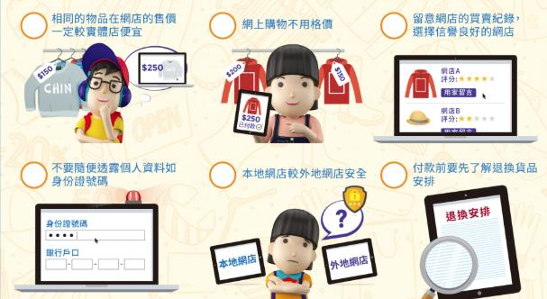
資料來源：「投資者及理財教育委員會」網站。
https://www.ifec.org.hk/web/common/images/parent/tools-activities/learn-online-shopping-tc.png

延伸閱讀
網絡安全資訊站：安全網上購物
https://www.cybersecurity.hk/tc/learning-shopping.php#slide-1
網上購物小貼士
1. 通過更安全的方法付款，例如使用可信的繳費系統及確保個人資料的安全性。
2. 留意賣家的信譽評價及在不熟悉的網站購物前，向可信任的人及網站查詢。
3. 小心不合理的低價貨品及令人難以置信的產品評介，特別是藥物或健康產品。
4. 在剔選「同意」前下載及細閱條款及細則。
5. 確認有否退款的權利及其政策，例如在甚麼條件下可以退款。
6. 行使私隱條例下拒絕接受市場推廣活動的權利。
7. 付款時定必多留意運費細節。
資料來源：消費者委員會；網上消費 – 香港消費者態度、營商手法及法律保障的研究及其他相關網頁

工作紙九：甚麼是知識產權
尊重知識產權是現代文明社會的一個表徵。隨着互聯網及網購的普及，我們要清楚知道甚麼是知識產權？哪些是網上侵權行為？為何要尊重知識產權等等。

香港特別行政區政府十分重視保護知識產權對社會經濟的貢獻。《基本法》特別在第一百三十九及一百四十條訂明特區政府得自行制定適當的政策，以法律保護知識產權*。(*《基本法》第一百三十九條第一款訂明香港特別行政區政府自行制定科學技術政策，以法律保護科學技術的研究成果、專利和發明創造；第一百四十條訂明香港特別行政區政府自行制定文化政策，以法律保護作者在文學藝術創作中所獲得的成果和合法權益。)

試參考以下三則漫畫和知識產權署網頁https://www.ipd.gov.hk/tc/ip-overview/ip-in-hong-kong/index.html 的內容，然後回答問題：
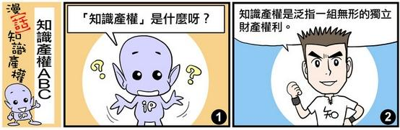
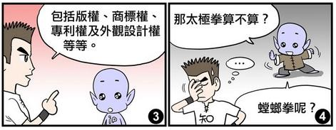

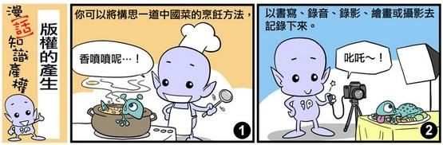
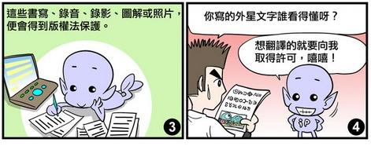
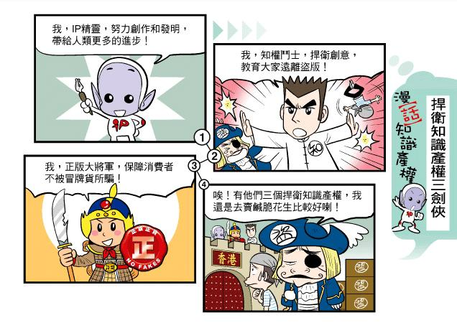

資料來源：知識產權署 漫「話」知識產權。
https://www.ipd.gov.hk/tc/tools-resources/publications/learning-aids-comics/comics/index.html

何謂知識產權？
參考答案：（摘錄自知識產權署網頁）
知識產權泛指一組無形的獨立財產權利，包括商標權、專利權、版權、外觀設計等。

保護知識產權為何這樣重要？
參考答案：（摘錄自知識產權署網頁）
- 保護知識產權即保護人的創意。我們需要保護作家、藝術家、設計師、軟件程式設計員、發明者及其他專才的心血，以期創造一個環境，讓上述人士可以盡情發揮創意，並讓辛勤工作得到回報。
- 香港是一處充滿創意的地方。本港的電影製作、電視製作、錄音製作、書刊、時裝以及珠寶和平面設計等等名聞遐爾，廣受海外人士歡迎。
- 本港又是國際商貿中心，我們有責任向本港的投資者提供所需的知識產權保護，確保他們可以在一個公平自由的環境營商。

請建議一些活動，提升學校、社區尊重知識產權的意識。
學生可建議一些合適的活動。

共享創意（Creative Commons）

保護知識產權即保護創作者的創意，但同時創作可以給越多人分享，社會便有更多人能獲益。

傳統的著作權有兩種極端，一端是「保留全部版權」，另一端是無保護，無管制的「公共範疇」。「共享創意」授權條款在兩者中間，既方便創作者保留部份版權，又容許他人使用作品。該組織試圖讓創作者的著作在兩者中間保有彈性，使得創作者可以「保留部分版權」。創作者就可與大眾分享其創作，授予其他人一定條件下再運用其創作的權利，卻又可能保留一些權利。

資料來源：香港共享創意網頁。https://hk.creativecommons.org/faq

延伸活動：「我承諾」行動
加入知識產權署的『我承諾』行動，詳情請參閱以下網頁：
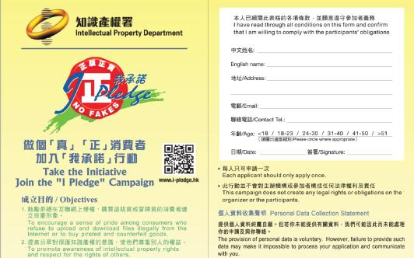
https://www.ipd.gov.hk/chi/promotion_edu/i_pledge.htm
小結
- 注意網上消費的各種潛在風險和陷阱，避免受騙；在進行網上購物和交易時，更要注意保障個人資料和尊重知識產權。
- 知識產權泛指一組無形的財產權利，包括商標權、專利權、版權、外觀設計權、植物品種保護權，及集成電路的布圖設計權。
- 我們應尊重及保護知識產權，保障私人財產，保護原創人利益及正版商的利益以鼓勵更多好的創作及作品。
- 不當使用網路甚或網絡犯罪會對社會大眾造成負面影響。我們除了要避免成為網絡世界受害者之外，亦要提高對面臨網路基礎設施安全隱患和網路犯罪等威脅的警覺性，成為負責任的網絡公民，進一步提高網絡安全。
附錄十四

知多一點點：知識產權

https://www.ip-kids.gov.hk/tc/home/index.html

齊來認識知識產權
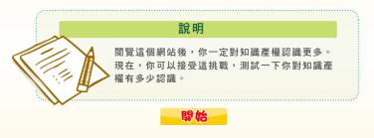
https://www.ip-kids.gov.hk/tc/game/index.html

單元1.3：理財教育
（第九至十課節）
學與教材料
綠色消費
導入活動：學生透過反思日常的消費行為，了解消費背後的原因。
工作紙十：購物時，你會考慮甚麼？
你曾計算過自己每天的消費次數嗎？早上買早餐、小息時買零食、放學後買文具等，我們天天都在消費。那麼我們的消費決定會受哪些因素影響呢？

1. 試想想你購物的原因。
滿足自己的實際需要
送禮（例如朋友的生日禮物）
為購物而購物

2. 選購產品時，你會考慮甚麼因素？

環保

耐用程度

店鋪的服務

包裝

質量
例如：
價錢

可歸類為價格因素及非價格因素。從非價格因素方面討論，可帶出選購產品或服務的原則及責任。

想一想
作為消費者，付款購物是我們唯一的責任嗎？我們還有其他責任要履行嗎？

閱讀資料：綠色消費
教學重點：
- 消費時應考慮對社會及環境的影響。
你的衣櫃有「爆棚」的情況嗎？有沒有一些衣服一直是原封不動？每隔多久會買一對新的運動鞋？「消費」是我們經常進行的活動，它能夠促進經濟發展，但過度「消費」卻對環境造成破壞，故此我們應實踐「綠色消費」，為社會可持續發展出一分力。

1. 選購產品或服務的原則
選購產品或服務時，應從個人及社會角度出發。一方面考慮個人需要，消費是否必須，會否帶來不必要的負擔；另一方面考慮社會責任，從環保及公平等角度衝量消費價值，了解消費為社會帶來的影響。我們在消費時應採取小心謹慎的態度，反覆思考消費的意義與消費品的價值，才能作出負責任的消費行為。

2. 消費者的責任
2.1 個人責任
消費者應為自己的消費行為負責，避免過度消費，造成浪費。在消費前，我們要先了解自己的需要，掌握產品的資料，謹慎地消費，並考慮消費的後果，例如能否負擔消費的金額，會否為消費而借貸，產品價格是否合理，產品對我們的實際用處等。購物前，我們應仔細驗貨品；購物後，保留收據、說明書、保用證等，以備不時之需，並檢視自己的消費行為。

2.2 社會責任
消費者應了解消費對社會的影響，使社會盡量減少為個人消費行為付出代價。例如消費者應有可持續發展的視野，不污染大自然環境，讓消費與環保並存；自備購物袋，減少購買過度包裝的貨品，進行綠色消費（5R：Reduce節約、Reuse重複使用、Recycle循環再造、Re-evaluate環保選購、Rescue保護自然）。

「綠色消費」是把環保、節約等概念帶入日常消費當中，以達至物盡其用、減少浪費及污染。國際上一些環保專家把此概念概括為5R：

節約 (Reduce)
減少不必要的消費，避免購買不必要或過量的產品。

重複使用 (Reuse)
選擇可循環再用的設計，少買用完即棄的產品。
保護自然 (Rescue)
保護瀕臨絕種生物，拒絕購買相關產品。

綠色消費
5R

環保選購
(Re-evaluate)
選購環保物料製成的產品，如天然或由再生物料製造的產品。
循環再造 (Recycle)
回收分類及選擇一些容易循環再造的產品。

消費者在實踐全球的可持續發展上，擔當舉足輕重的角色。我們應從日常生活方式及消費模式中實踐5R元素，在追求舒適方便的生活之餘亦不忘為環境及社會的保育出一份力。

工作紙十一：你的消費行為「綠色」嗎？
教師請學生自我反思自己的消費行為，並請學生小組討論及分享。
你平日有否考慮／實行這些原則？再想出另外三個學生可以貢獻社會的綠色消費行為。並與同學分享。

 | 一定會 | 經常 | 有時 | 很少 | 不適用
選用節能照明裝置(例如：慳電膽)
購買衣服時會考慮清楚，不會讓過多的衣服閑置及棄掉
盡量減少使用即棄的產品
選擇一些具有環保標籤的產品
留意避免使用有害物質及方式生產的物品

綠色消費與可持續發展

綠色消費與可持續發展息息相關，根據聯合國環境與發展世界委員會的報告，可持續發展的定義是：

「可持續發展是指既能滿足當代的需要，而同時又不損及後代滿足其需要的發展模式。」

要達至可持續發展，關鍵在於協調經濟發展、社會共融及環境保護三個重要因素。這些因素相互關連，對個人及社會的健康發展至為重要。
可持續的
經濟
環境
社會

- 經濟要素：指必須在經濟上有利可圖，或虧損的項目必然要從其他有盈利的項目補貼才能可能維持其可持續。
- 環境要素：指盡量減少對環境的損害。
- 社會要素：指仍然要滿足人類自身的需要。
就好像「消費」雖可促進經濟發展，但「過度消費」卻對環境造成沉重壓力，亦會引起種種社會問題，以下從經濟、環境及社會方面分析「過度消費」對可持續發展社會的影響。

經濟
「消費」是社會一種不可或缺的生活活動，市民要透過「消費」換取生活所需。而「消費」更能帶動社會經濟發展，令社會變得更富裕，提升市民物質上的生活質素。但當「過度消費」令市民及社會超出他們能夠負擔便有機會導致經濟危機，例如金融海嘯的出現正是信貸過度導致經濟崩潰，雖然「過度消費」未必是導致金融海嘯的主要原因，但「過度消費」卻與不負責任的理財態度有關。

環境
「過度消費」鼓勵消費者不斷消費更新產品，令產品的壽命更短，既浪費不必要的地球資源生產，更直接造成不必要的廢物，對自然環境造成深重的負擔，所引發的自然災害更多不勝數。例如生產或使用產品過程中需要使用大量能源，會導致全球暖化，而生產過程及處理廢物亦會對環境造成嚴重污染，影響人類健康之餘更破壞生態環境。雖然大自然有自癒能力，但人類過分透支資源及破壞環境已到達嚴峻的程度，正視有關問題實在是刻不容緩。

社會
生產商為了提高競爭力，已不斷在生產過程、銷售及處理廢物過程中變得全球化，導致不公平貿易、剝削發展中國家、貨品單一化、扼殺傳統特色文化及技術、傾銷壟斷、擴大國與國之間的貧富懸殊及其他國際問題。

在國家地區及個人層面方面，消費雖能促進經濟發展，令社會變得富裕，提高普遍市民生活水平，但「過度消費」讓社會變得物質化，令民眾變得著重享樂而忽略其他方面的個人成長，間接造成其他社會問題。

要達至可持續發展必須平衡經濟發展、社會共融及環境保護三個重要因素，一起共同努力，為人類和地球建造共融、可持續及具適應能力的將來。

資料來源：香港特別行政區政府環境局及教育局網頁。
想一想

你有否見過一些循「可持續發展」原則而生產的物品呢？購物時，你有否考慮貨品包裝及貨品的製作過程是否循「可持續發展」原則？

有。例如用咖啡渣生產的肥皂。
購買產品或服務時，向一些企業在生產及採購過程中實行可持續發展原則的公司購買。

低碳生活計算機

一起計算大家平日消費行為的碳排放量吧﹗

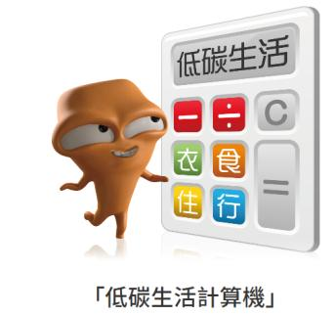

https://www.carboncalculator.gov.hk/tc



自學材料
自學材料一：向名人學處世
閱讀以下網頁連結第29-40張投影片。
https://www.edb.gov.hk/attachment/tc/curriculum-development/kla/pshe/references-and-resources/cross-curricular-resources/JS_Financial_Education_Part1_2020_07.pptx
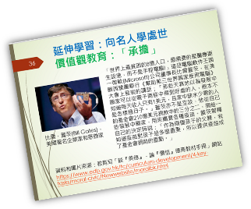
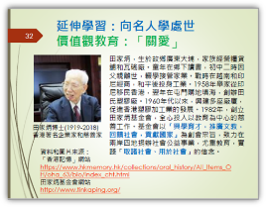
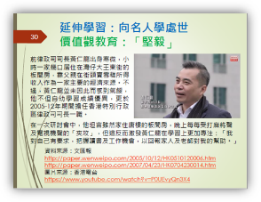

想一想
簡報中成功人士的經歷和故事，令你在規劃人生方面獲得甚麼啟發？
自學材料二：保護知識產權
「香港市民保護知識產權意識調查2018」訪問了1003名市民，當中絕大部分受訪者（96.1%）認同香港需要保護知識產權。大多數受訪者均同意保護知識產權有助促進本地創意產業發展（79.9%）及香港整體經濟發展（69.1%）。78.1%的受訪者亦同意「在明知侵犯知識產權的情況下仍然購買盜版／冒牌貨品是不道德行為」，這個比例亦較2016年的調查結果（74%）有所上升。

就使用版權作品而言，44.3%有上網習慣的受訪者表示，他們「絕對會」或「可能會」選擇在網上收費的獲授權平台收聽歌曲、觀看影片或下載歌曲／影片／電腦軟件／遊戲／電子書，有關比例自2005年（21%）起持續上升。在有上網習慣的受訪者中，大部分(80.8%)同意「在明知侵犯知識產權的情況下，仍然在網上社群／未經授權網站下載音樂／電影／電視節目是不道德的行為」，這個比例較2016年的77.3%略高。

知識產權署署長梁家麗說：「我們留意到越來越多消費者在網上購物，知識產權署一直致力透過不同途徑包括社交媒體，進一步提升公眾對網上保護知識產權的認知。我們會繼續透過不同類型的教育及推廣活動向公眾傳達有關信息，尤其是年輕一代。」

資料來源：香港特別行政區政府新聞公報（2019年2月11日）及「香港市民保護知識產權意識調查2018」報告。

香港政府一站通—保護知識產權
https://www.gov.hk/tc/residents/communication/infosec/intproperty.htm

《齊來保護知識產權－學習手冊》
https://www.ipd.gov.hk/filemanager/ipd/en/share/publications/Lets-Protect-IP-Learning-Guidebook-c.pdf
自學材料三：碳排放與香港
瀏覽網頁認識有關香港碳排放的情況、政策及未來的目標。

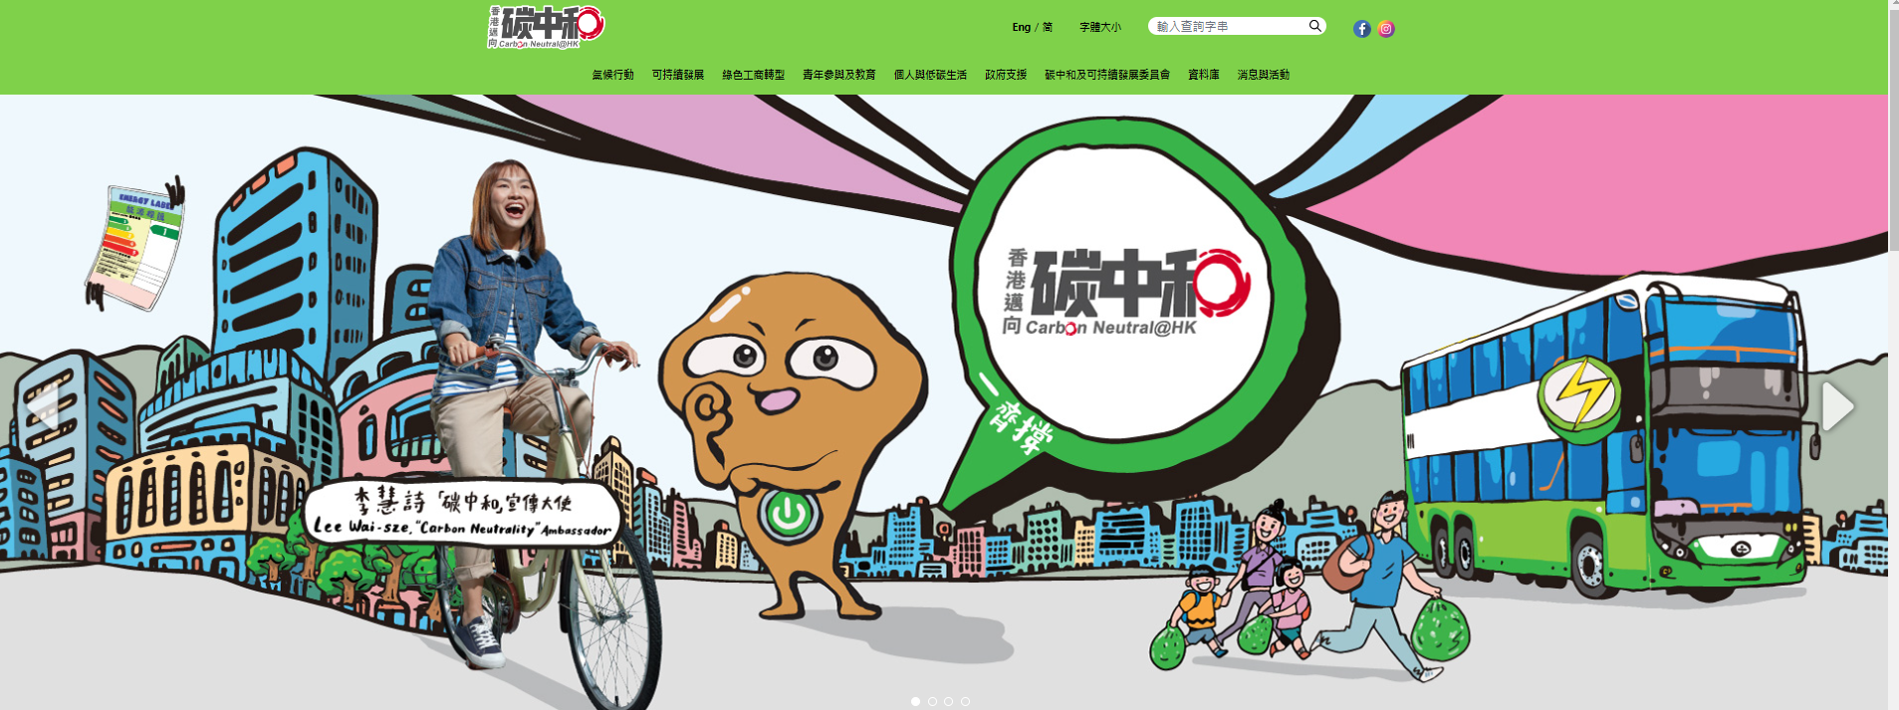

環境及生態局網頁：
https://cnsd.gov.hk/tc/

參考資料
投資者及理財教育委員會網頁
https://www.ifec.org.hk

利樂創新界（2018）。利樂紙盒採用甘蔗製成的生質塑膠（中文字幕）。
https://www.youtube.com/watch?v=KY3BRs3DGYs&feature=emb_logo

消費者委員會
https://www.consumer.org.hk/

信報財經新聞有限公司「跟住理財」網頁。
http://iknow.hkej.com/financeinfographics/

綠惜地球。
https://greenearth.org.hk/2016/02/20160227/

長春社。
https://www.cahk.org.hk/?lang=tc&gclid=Cj0KCQjwpfHzBRCiARIsAHHzyZoh5uS4eF7rnQprLx6CUxLBJRUrZ8koVDBKrSDt9-Vooxy0hwBtJRAaAhMAEALw_wcB

星島日報（2007）。《消費洪流氾濫 簡樸生活知足尺度》。

香港特別行政區政府知識產權署。
https://www.ipd.gov.hk/chi/home.htm

香港特別行政區政府知識產權署。《香港市民保護知識產權意識調查2018報告》。
https://www.ipd.gov.hk/eng/promotion_edu/survey/ipr_report_pub_2018.pdf

香港特別行政區政府知識產權署。《漫「話」知識產權》。
https://www.ipd.gov.hk/chi/promotion_edu/educational_corner/comics/index.htm

香港特別行政區政府教育局。《在香港推行可持續發展教育》學習教材套。
https://www.edb.gov.hk/tc/curriculum-development/4-key-tasks/moral-civic/newwebsite/flash/esd/experience.html

香港特別行政區政府教育局。《初中理財教育學與教資源》。
https://www.edb.gov.hk/tc/curriculum-development/kla/pshe/references-and-resources/cross-curricular-resources/financial-education.html

香港特別行政區政府教育局（2018）。〈淺談經濟概念：本地生產總值、失業、通脹〉。《教育電視資源》。
https://www.hkedcity.net/etv/resource/2028167627

香港特別行政區政府教育局（2019）。〈個人資源管理：理財篇〉。《「三分鐘概念」動畫視像片段系列（2019）》。
https://www.edb.gov.hk/tc/curriculum-development/kla/pshe/references-and-resources/life-and-society/3-min-concept.html

香港特別行政區政府香港政府一站通（2020）。《保護知識產權》。
https://www.gov.hk/tc/residents/communication/infosec/intproperty.htm

香港特別行政區政府新聞公報（2019年2月11日）。《公眾對保護知識產權的意識維持高水平》。
https://www.info.gov.hk/gia/general/201902/11/P2019021100549.htm

香港特別行政區政府環境及生態局。
https://www.eeb.gov.hk/tc/top.html

香港特別行政區政府環境及生態局。《低碳生活計算機》。
https://www.carboncalculator.gov.hk/tc

香港特別行政區政府環境及生態局。《香港邁向碳中和》。
https://cnsd.gov.hk/tc/

香港特別行政區政府警務處網頁。
https://www.police.gov.hk/ppp_tc/04_crime_matters/ccb/fst.php?msg_id=cct_28

香港特別行政區政府警務處。反詐騙協調中心網頁
https://www.adcc.gov.hk/

香港共享創意網頁。
https://hk.creativecommons.org/faq

香港米芝蓮指南。
https://guide.michelin.com/hk/zh_HK/hong-kong-region/hong-kong

香港經濟日報（2020年6月6日）。《【大慈善家】退休老師捐4.6億身家回饋社會 女兒：阿爺很節儉才剩下這麼多給子孫》。
https://topick.hket.com/article/2663469/【大慈善家】退休老師捐4.6億身家回饋社會%20%20%20%20女兒：阿爺很節儉才剩下這麼多給子孫

雅虎財經網頁。
https://hk.finance.yahoo.com/

網絡安全資訊站網頁。
https://www.cybersecurity.hk/tc/index.php

網絡安全資訊站。《電子交易的保安考慮（I）》。
https://www.youtube.com/watch?v=aUwsIXvnjJQ

網絡安全資訊站。《電子交易的保安考慮（II）》。
https://www.youtube.com/watch?v=PKyJcW4QN8Y

學生資助辦事處。《資助專上課程學生資助計劃簡介》，2020年4月20日下載。
https://www.wfsfaa.gov.hk/sfo/tc/postsecondary/tsfs/overview.htm




